Moduldokumentation

Modul Custom User Interface Elements (cuie)

Simon Wächter

2018

Inhalt

1 Einleitung 3

1.1 Einleitung 3

1.2 Lernziele 3

1.3 Prüfungen 3

2 Woche 1 4

2.1 Einführung 4

2.2 Die Aufgabe 10

2.3 Ergebnisse vom letzten Semester 10

2.4 Literatur/Unterlagen 12

2.4.1 Vorlesungsunterlagen 12

2.4.2 Gerrit’s Friday Fun Components 13

2.4.3 Programmierzentrum 13

2.5 Arbeitsumgebung 13

2.6 Semesterplan 14

2.7 Organisatorisches 15

2.8 Hello World 15

2.9 Übersicht 15

2.9.1 Courseware Projekt aufsetzen 16

2.9.2 Application Lifecycle 17

2.10 Demo Template 18

2.10.1 Starterklasse für den Rahmen 18

2.10.2 UI Klasse für den Content 19

2.11 Standard Controls 20

2.11.1 Einfache Controls 20

3 Woche 2 22

3.1 CSS 22

3.1.1 Trennung von Funktionalität und Style 22

3.1.2 Verbinden der Java-Applikation mit dem Stylesheet-File 22

3.1.3 Ausschnitt aus modena.css 23

3.1.4 CSS Rule 23

3.1.5 CSS Selector Types 24

3.1.6 CSS Colors 24

3.1.7 JavaFX CSS Reference Guide 25

3.1.8 CSS Button Properties 25

3.1.9 CSS Beispiel 26

3.1.10 Styling des Demo-Template Buttons 26

3.1.11 Definition einer neuen Style Class 27

3.1.12 Definition einer ID 27

3.2 Einbinden von Fonts 28

3.2.1 Einbinden von Fonts 28

3.2.2 fonts.css 28

3.3 Iconic Fonts 29

3.3.1 Beispiel 29

3.3.2 fonts.css 30

3.3.3 Styling von Buttons und SimpleControls 30

3.3.4 CSS für Table und Scrollbar 31

3.3.5 CSS Properties einer Scrollbar 32

3.3.6 modena.css 32

3.3.7 Scenic Vuew 33

3.3.8 JavaFX im Browser 33

3.3.9 Gluon 34

3.3.10 Table und Scrollbar Styling 34

3.4 CSS für Custom Controls 35

3.5 CSS Playgrounds 37

3.5.1 Gradient Playground 37

3.5.2 Path Playground 38

4 Woche 3 39

4.1 Übersicht 39

4.2 Erstes Custom Control LED 39

4.2.1 Einleitung 39

4.2.2 Frame 42

4.2.3 Frame mainOff 43

4.2.4 Frame mainOn 44

4.2.5 Highlight 45

4.3 Weitere Beispiele 46

4.4 Resizing 50

4.5 Übungen 54

5 Woche 4 56

# Einleitung

## Einleitung

Dieses Dokument stellt die Moduldokumentation für das Modul cuie dar. Allfällige Unterlagen sind im Modulordner zu finden.

## Lernziele

Das Modul beinhaltet folgende Lernziele:

* Die Studierenden sind in der Lage Entwürfe für produkt- und nutzerspezifische UI-Elemente, die mit Grafiktools wie Adobe Illustrator oder Sketch erstellt wurden, in hoher Code-Qualität zu programmieren.
* Die Studierenden können eigenständige UI-Komponenten erstellen, um diese anderen Personen zur Verfügung zu stellen und in Applikationen zu integrieren. Sie beherrschen die dafür notwendigen, bewährten Programmierkonzepte und können diese sicher anwenden.
* Die Studierenden kennen den Umfang der Standard-UI-Bibliotheken und können das Erscheinungsbild der darin enthaltenen Standard-UI-Elemente gezielt anpassen.
* Die Studierenden können systematisch den Entwurf eines neuen UI-Elements in eine lauffähige Software-Komponente umsetzen und die dafür notwendigen Werkzeuge produktiv einsetzen.

## Prüfungen

Die Modulnote setzt sich aus mehreren Komponenten zusammen:

* Zwei zwingenden Hausarbeiten zu Custom Controls mit 0 bis 2 Punkten
* Entwicklung der Custom Controls für AquaPowerFX
* Präsentation an der Poster-Session mit 1 oder 4 Pinkten
* Bewertung der vorgestellten Custom Controls mit Maximal 1 Punkt
* Integration der Custom Control in OOP2 mit je 0.5 Punkten

# Woche 1

## Einführung

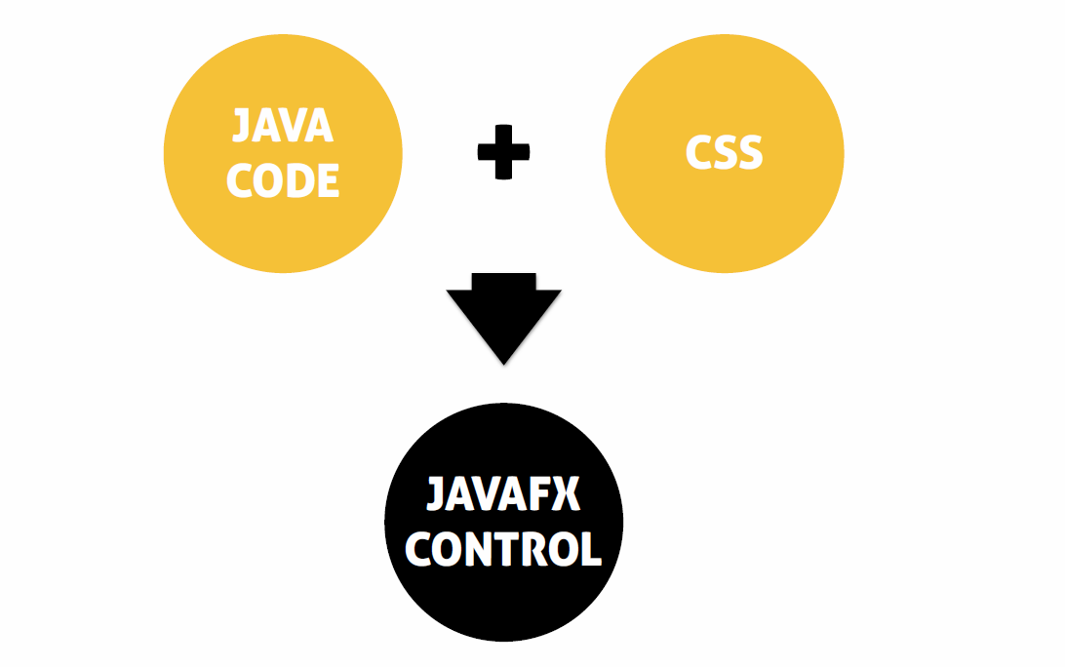

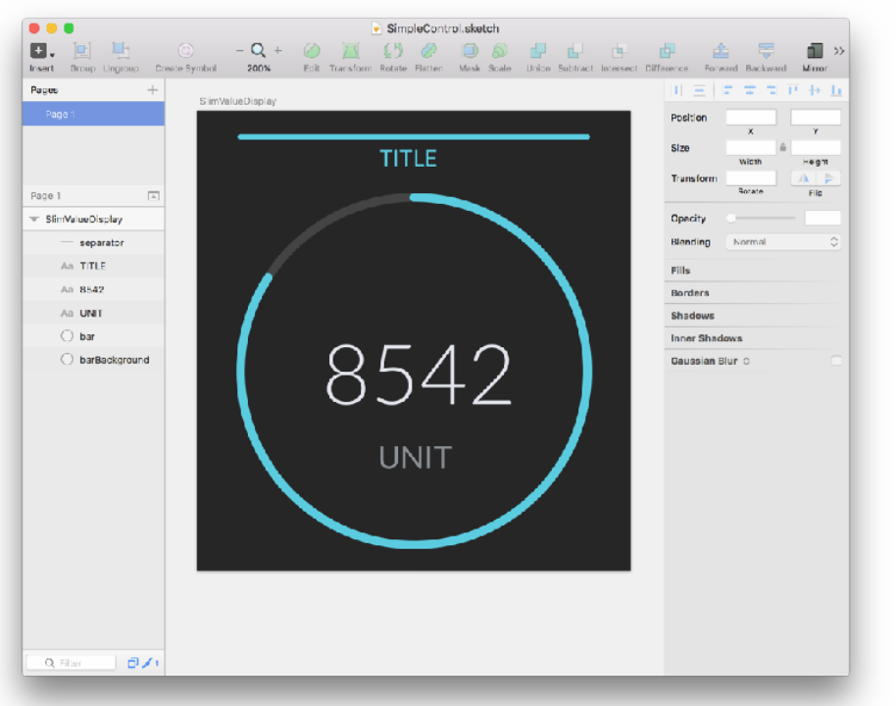

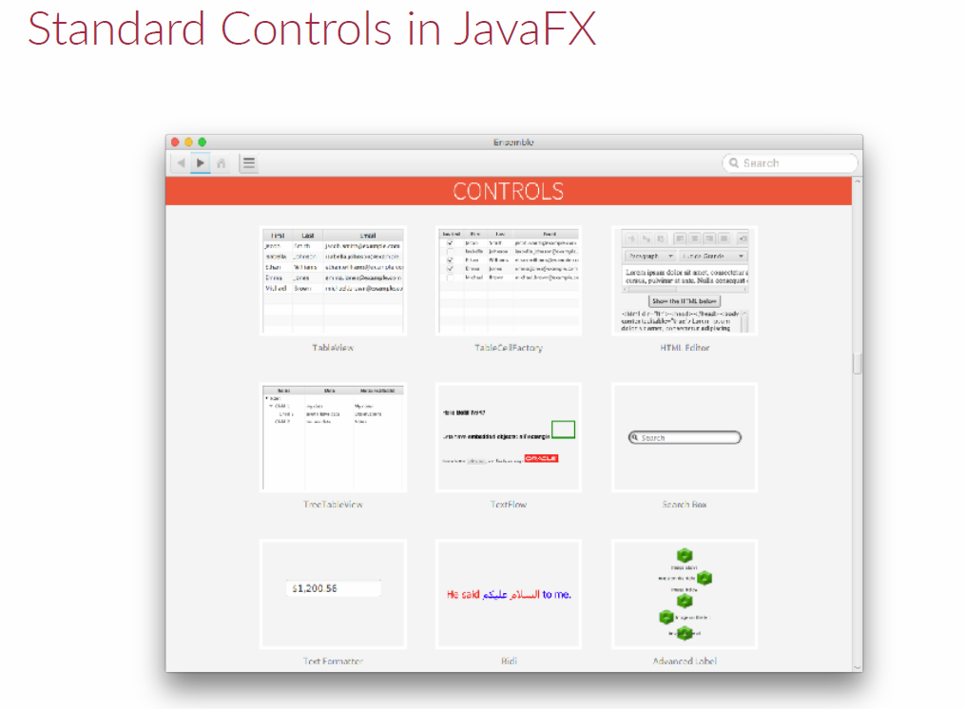

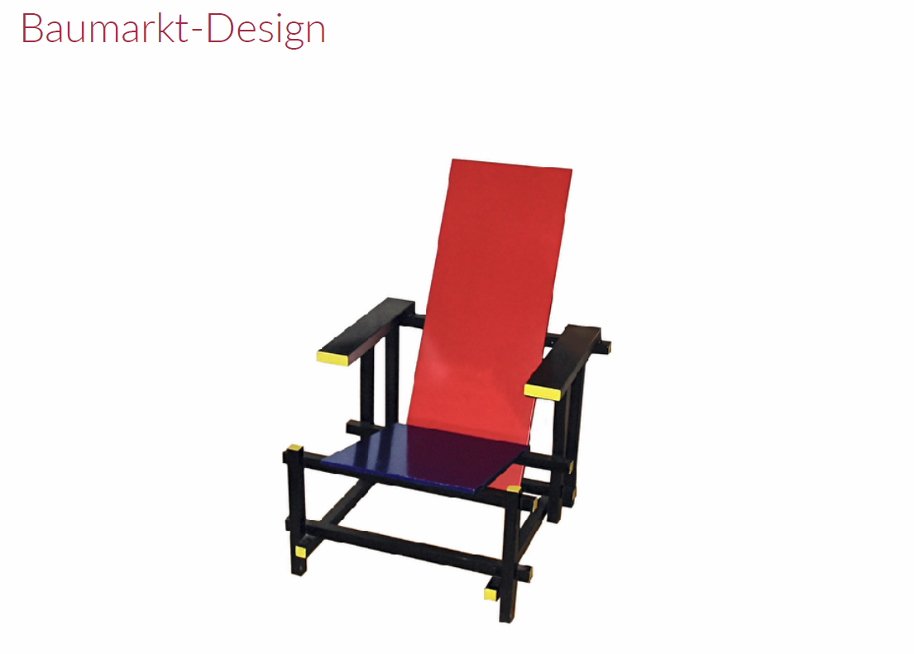

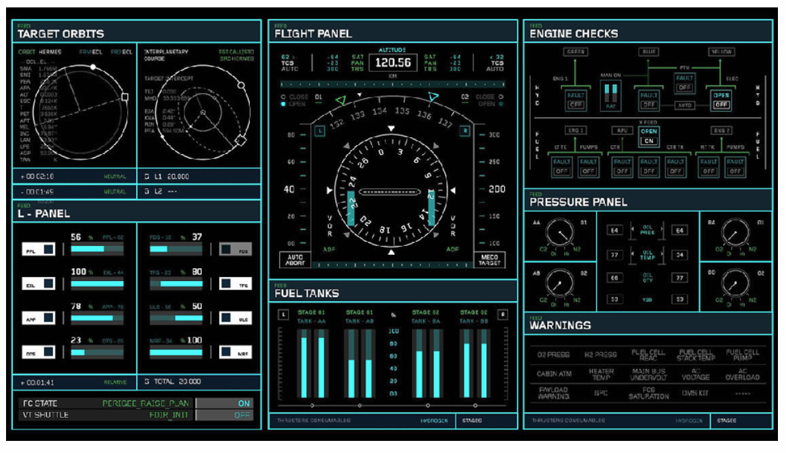

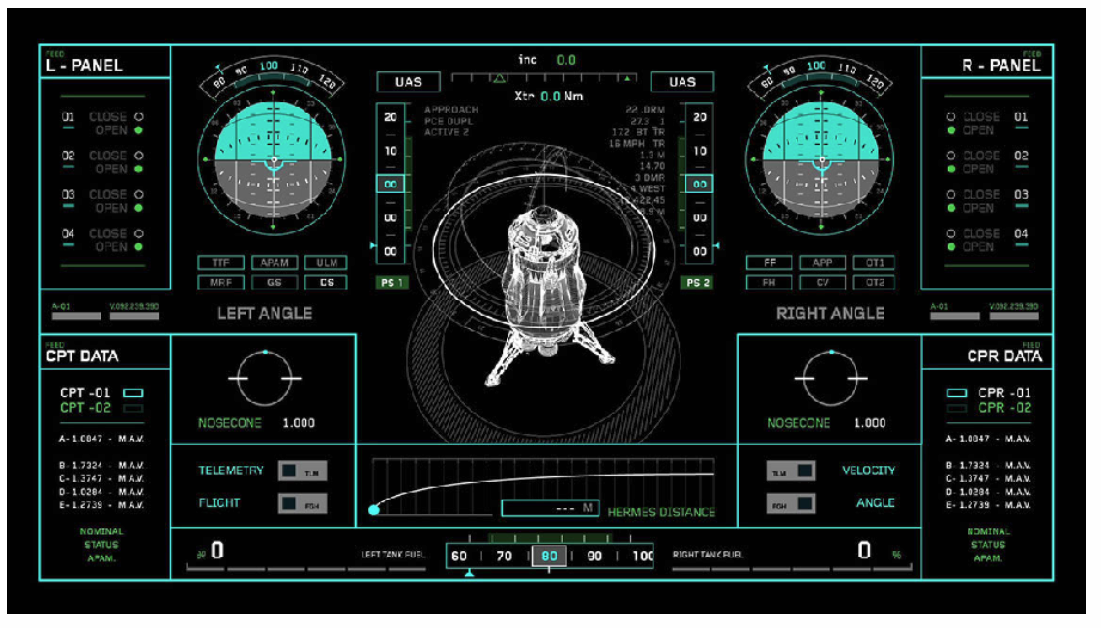

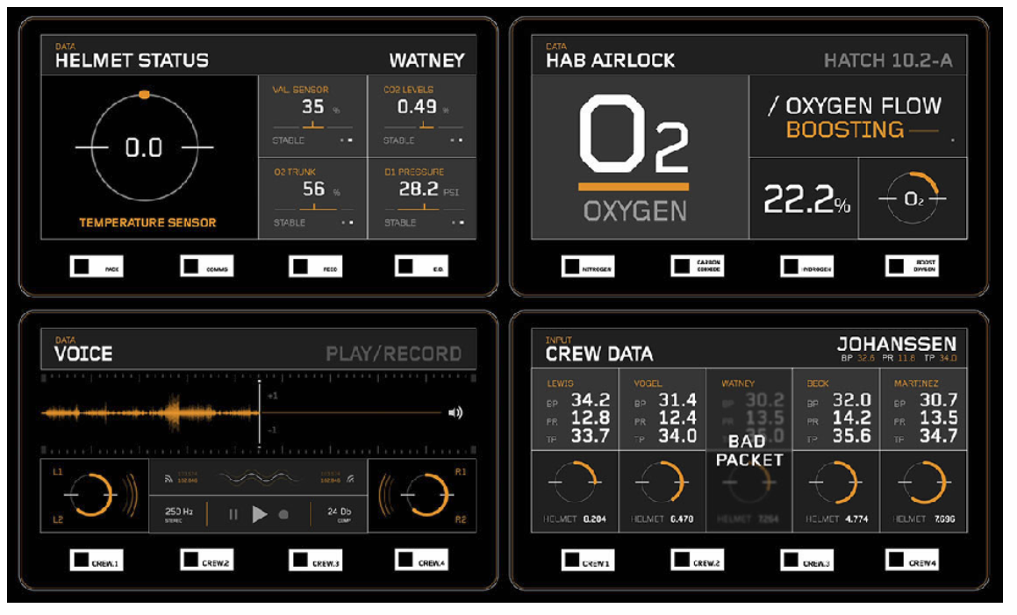

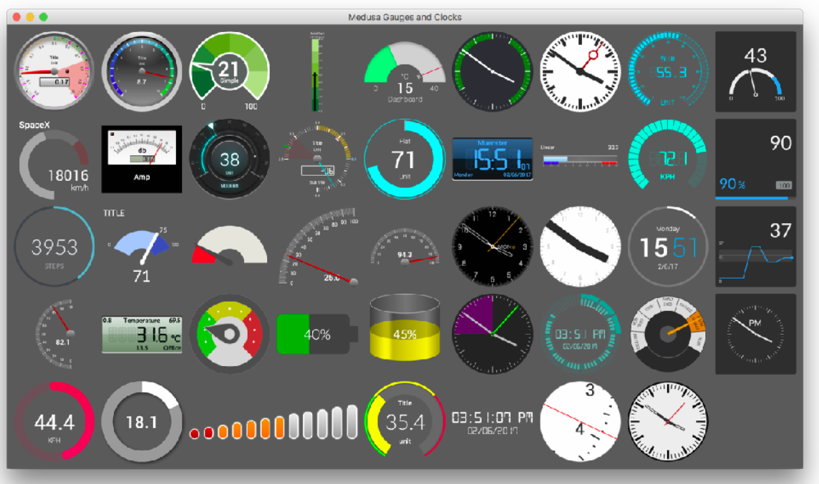

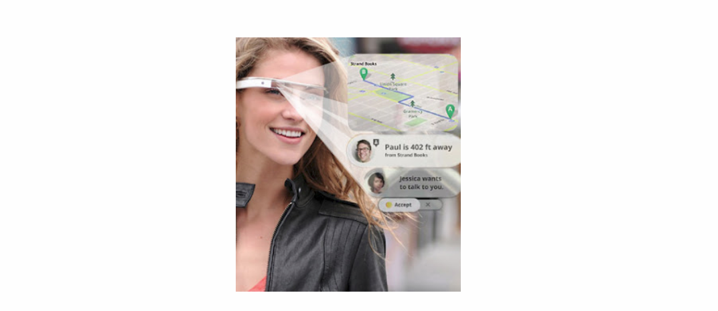

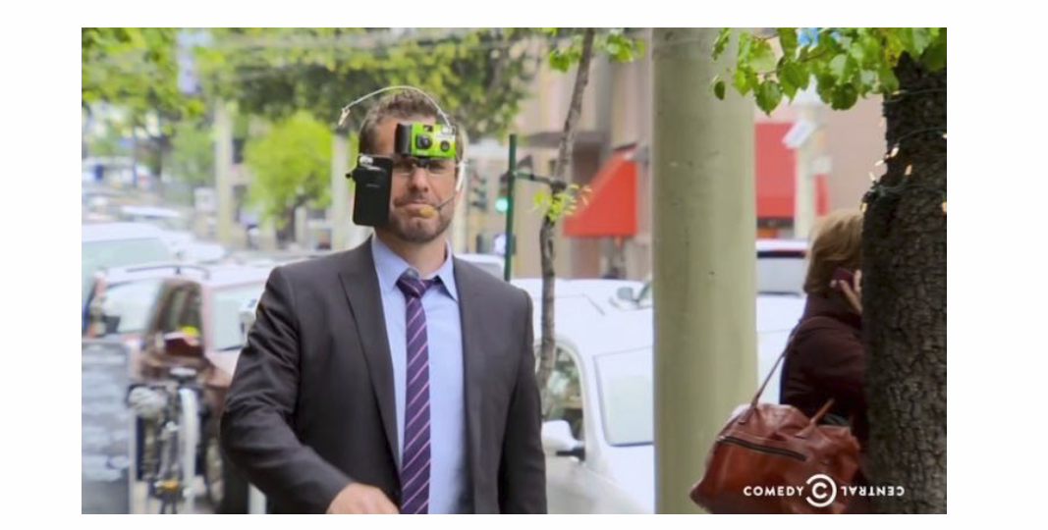

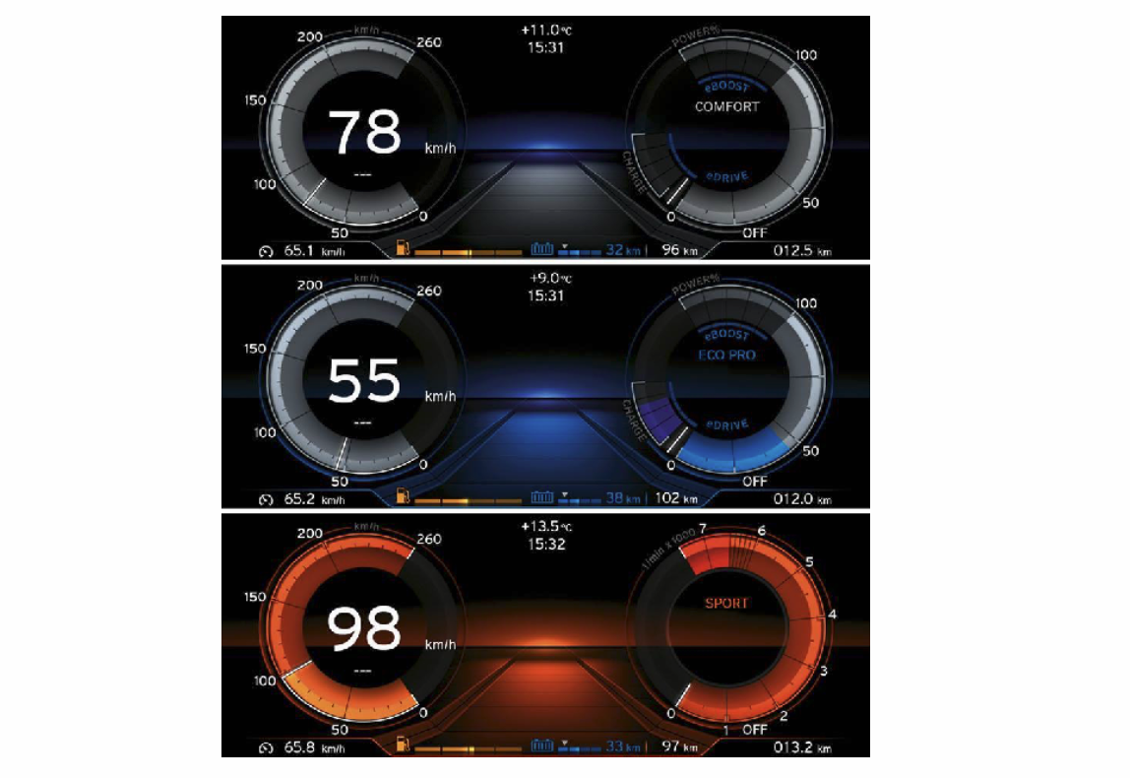

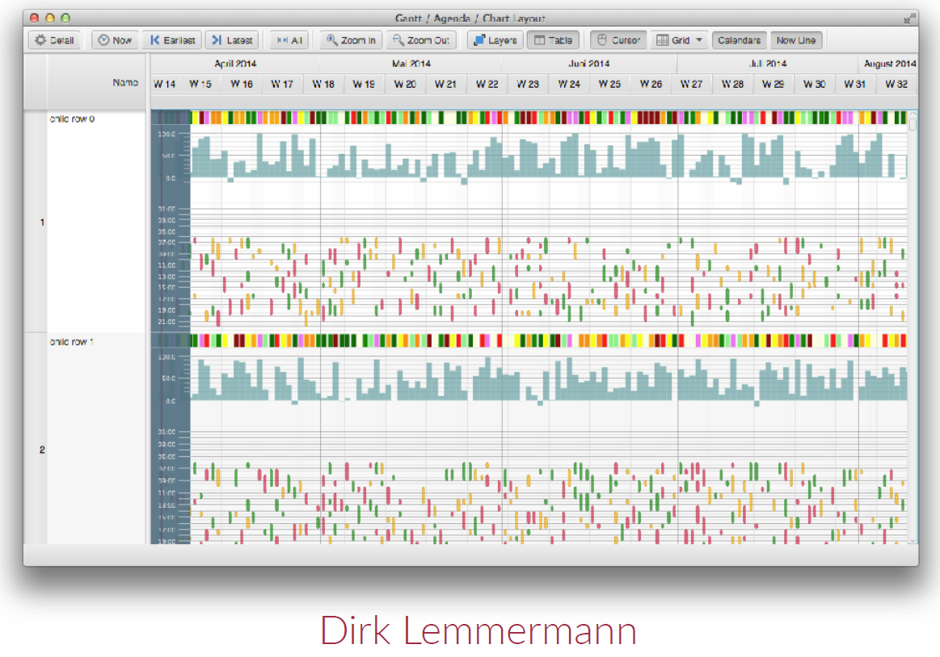

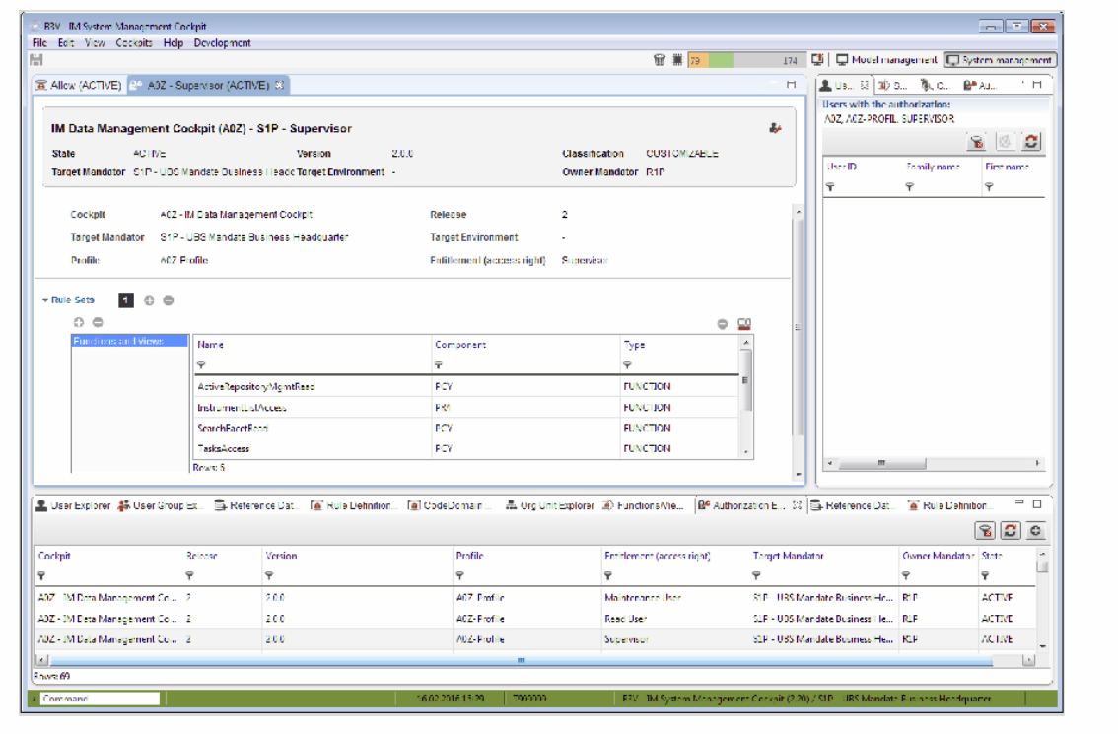

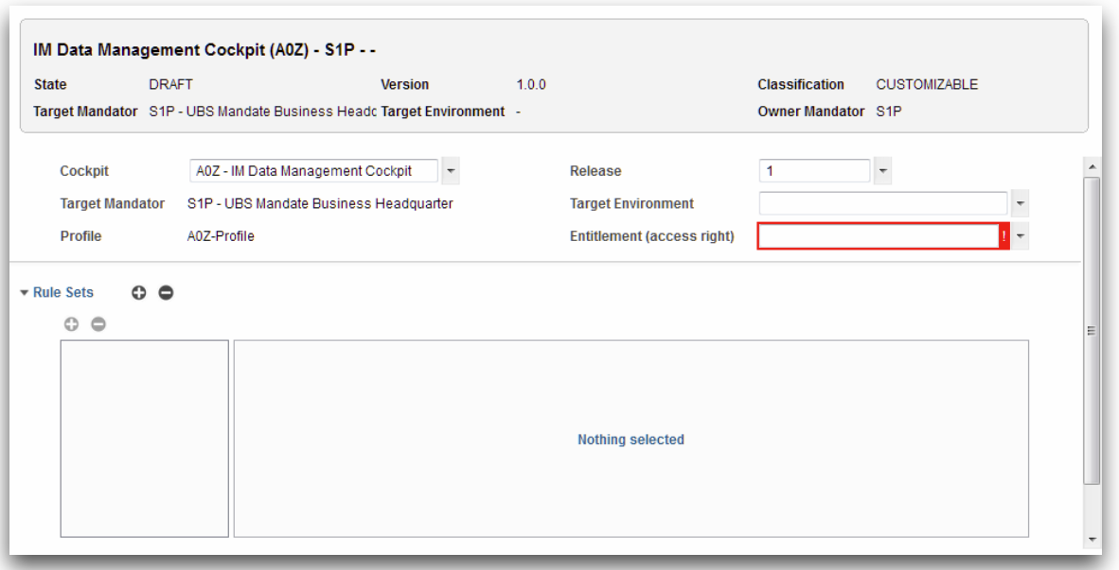

## Die Aufgabe

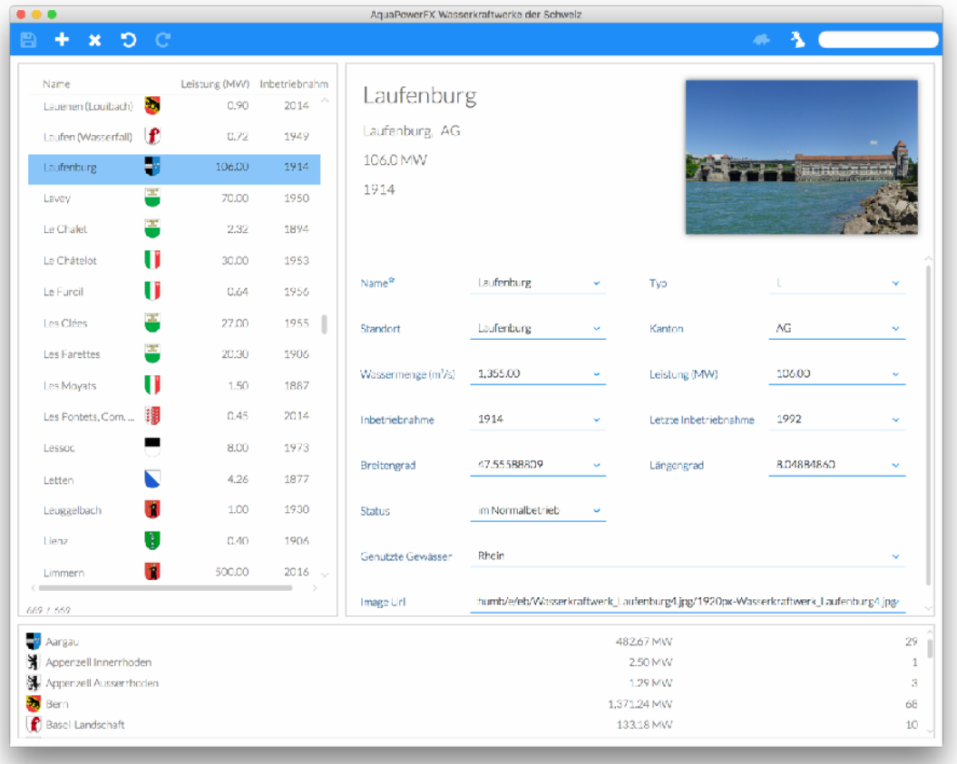

## Ergebnisse vom letzten Semester

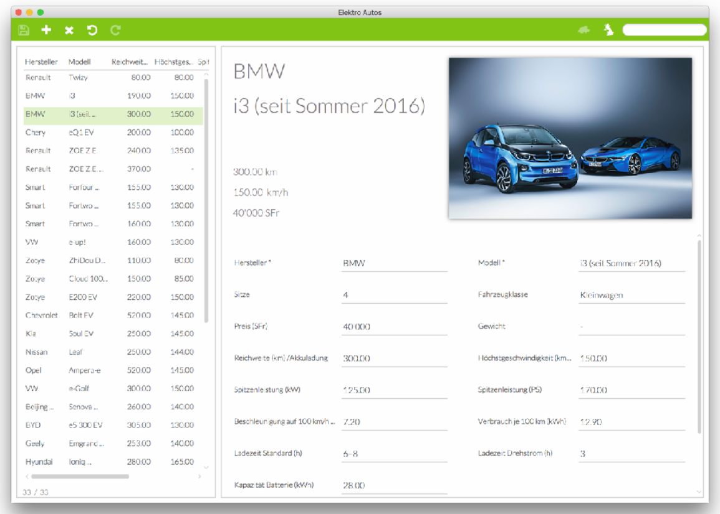

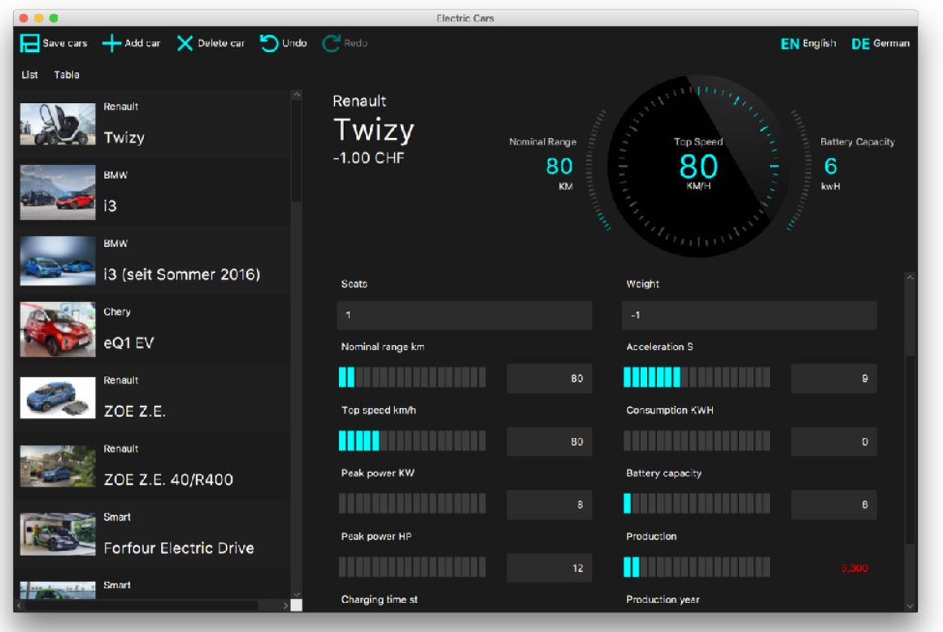

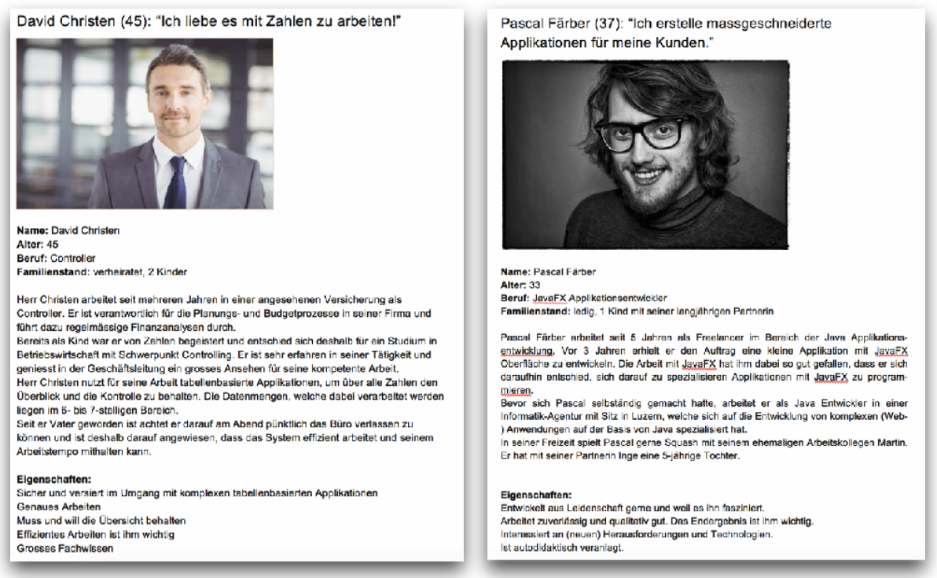

Zuerst muss der API Konsument bedient werden können, damit dieser die Library einbaut und diese so überhaupt erst dem Endanwender zugänglich gemacht wird. Scheitert es schon beim API Konsumenten, hat man ein grösseres Problem.

## Literatur/Unterlagen

### Vorlesungsunterlagen

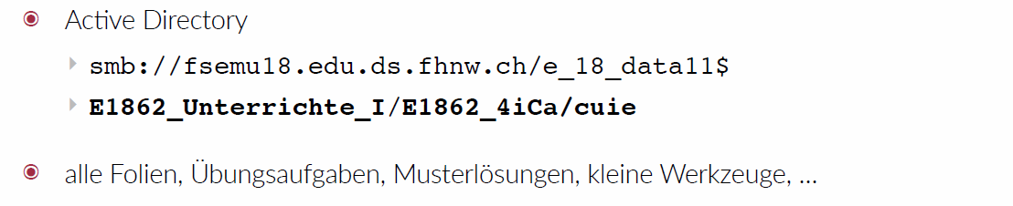

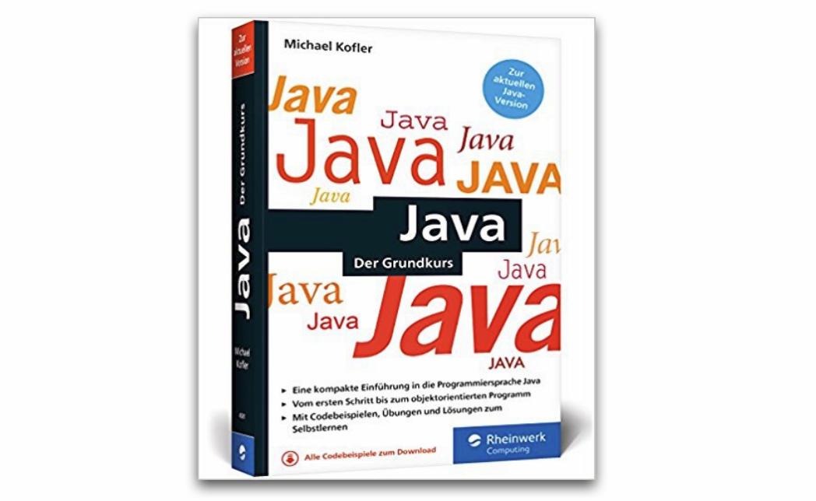

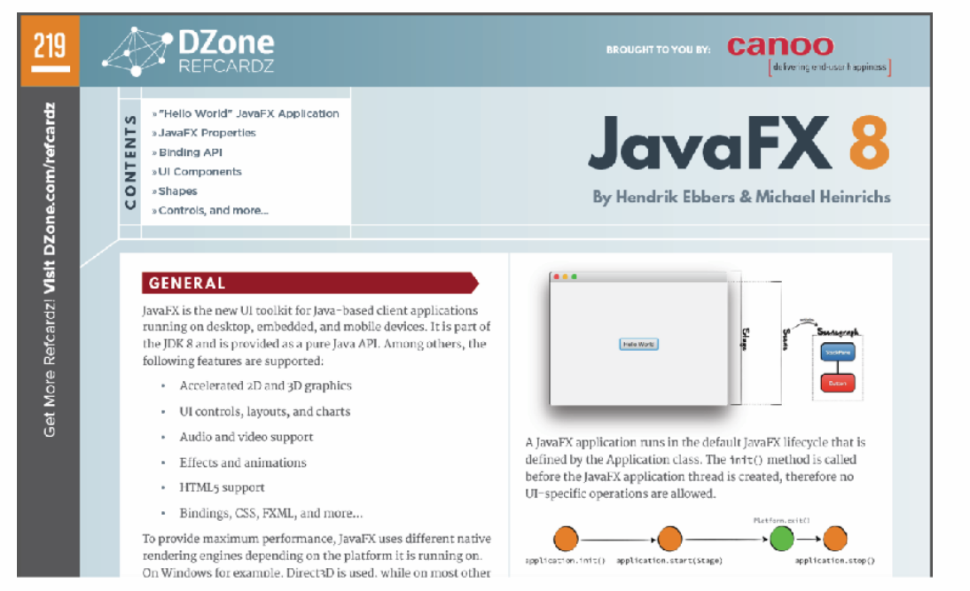

### Gerrit’s Friday Fun Components

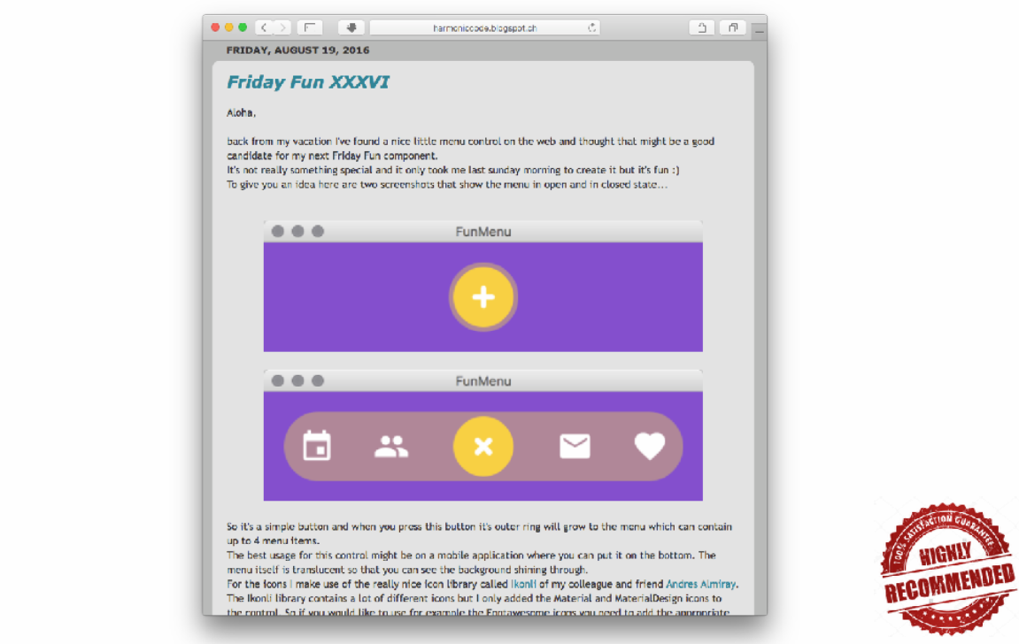

### Programmierzentrum

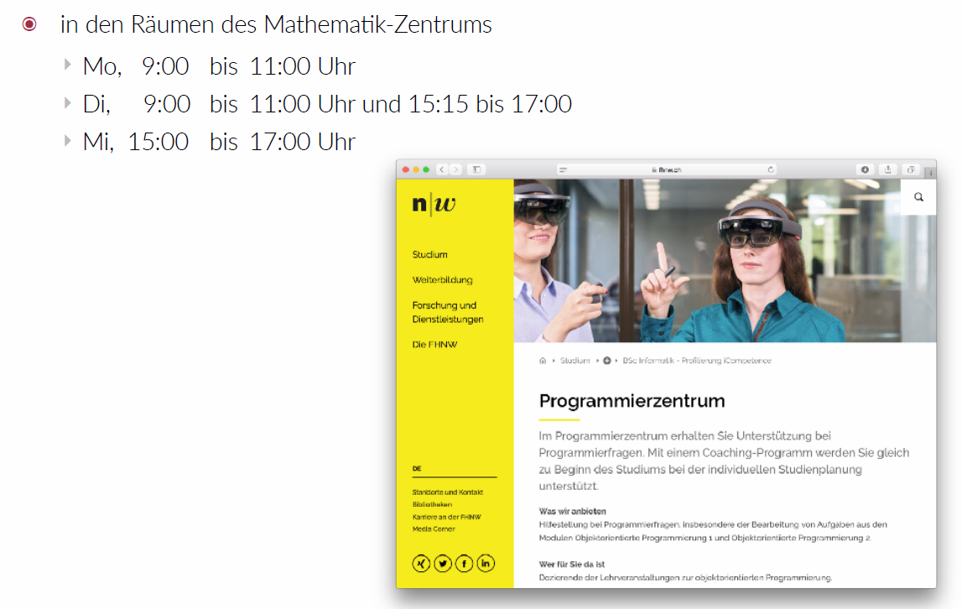

## Arbeitsumgebung

* Grafikprogram
* Java 9 SE JDK
* IntelliJ IDEA 2017.3
* GitHub Classroom
* Git

## Semesterplan

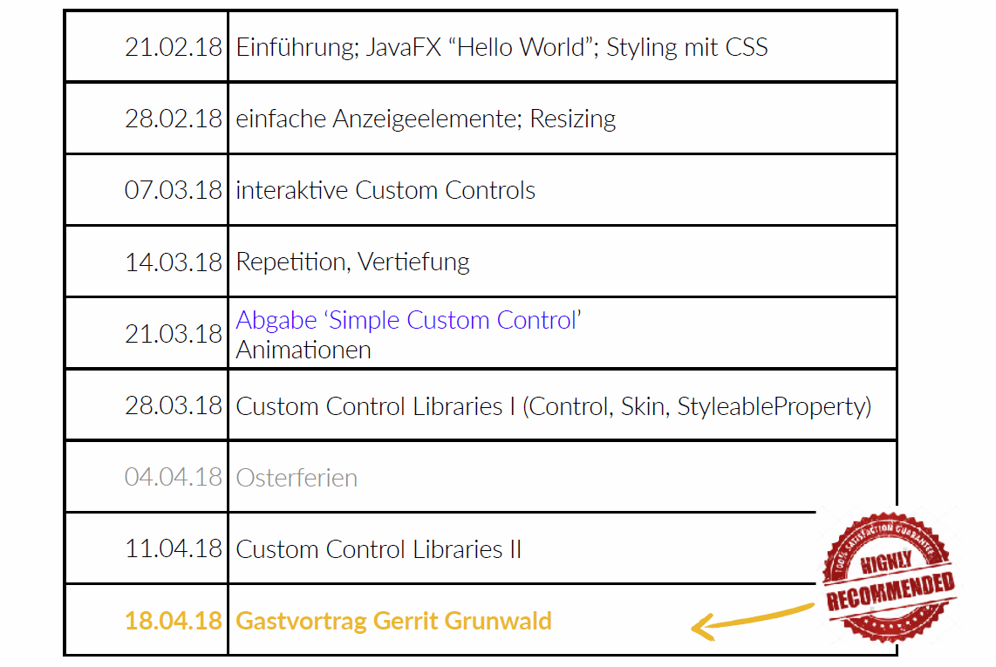

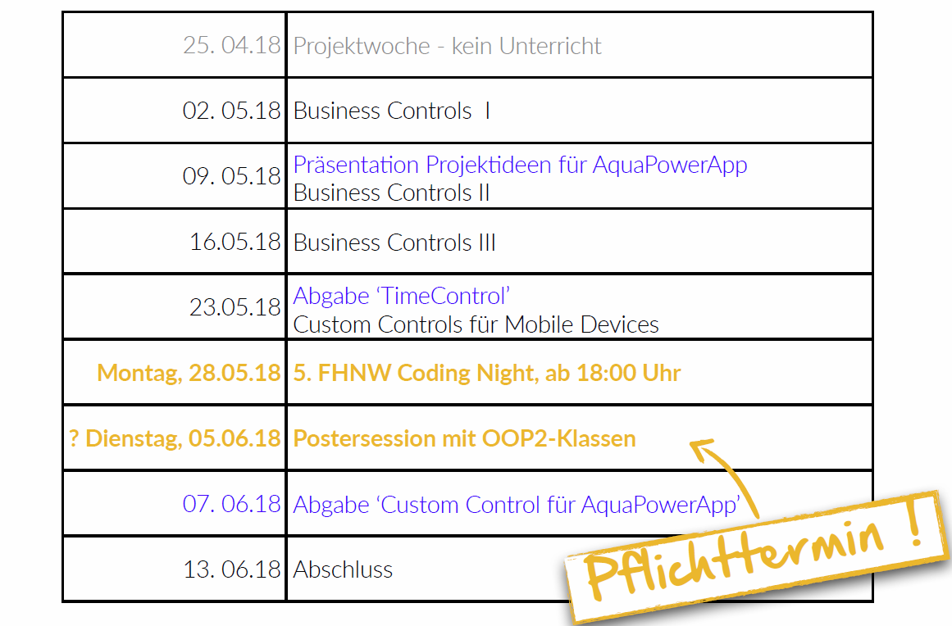

## Organisatorisches

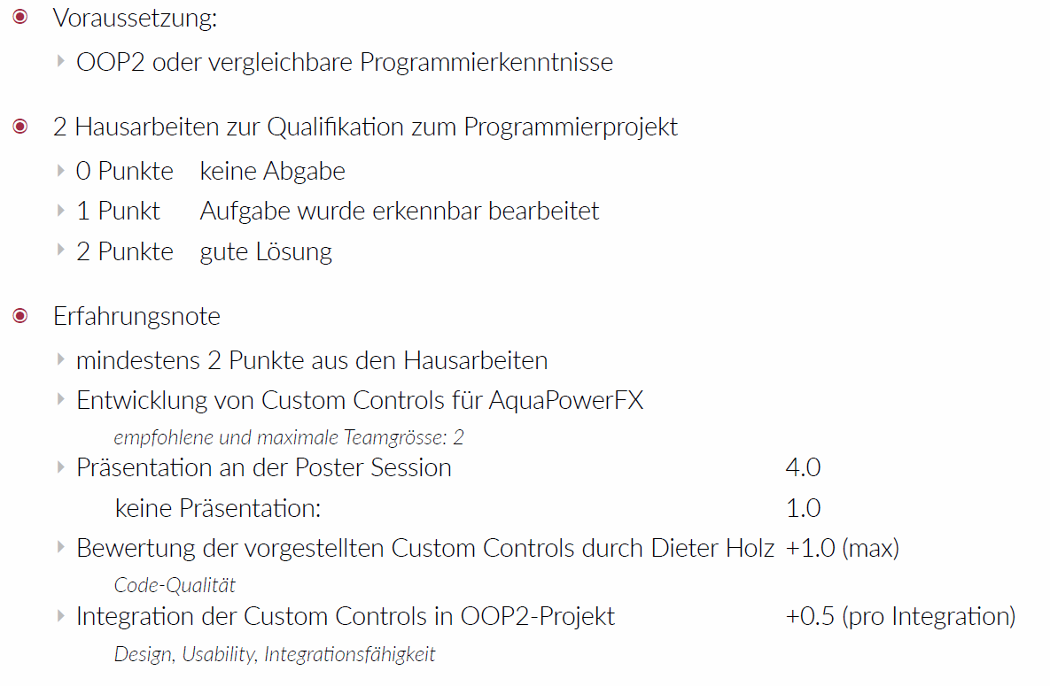

## Hello World

## Übersicht

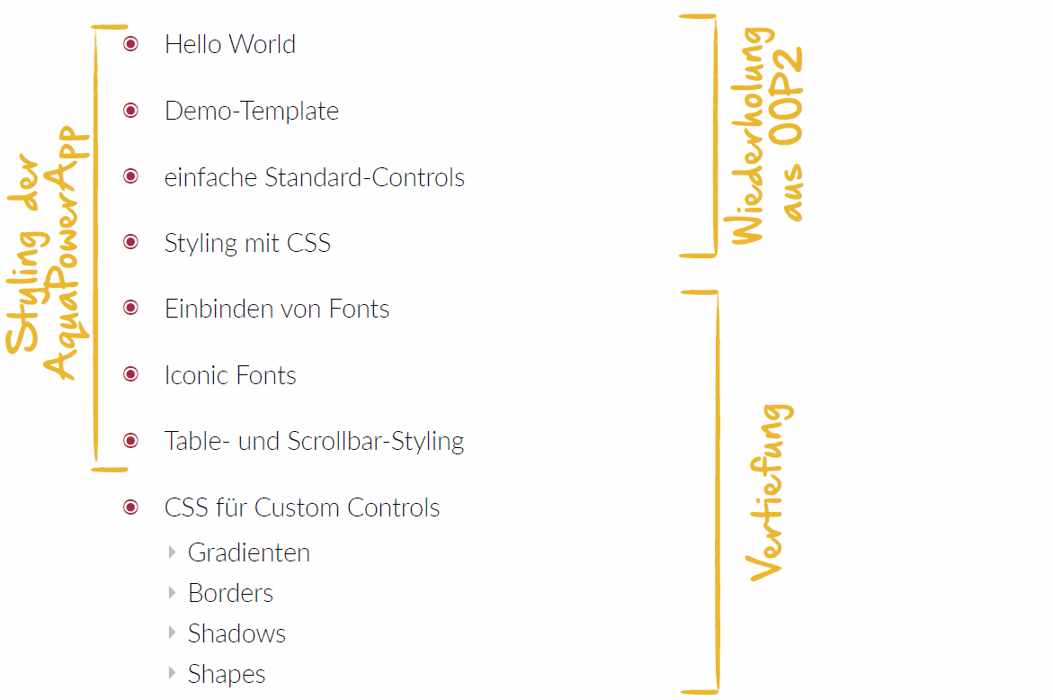

### Courseware Projekt aufsetzen

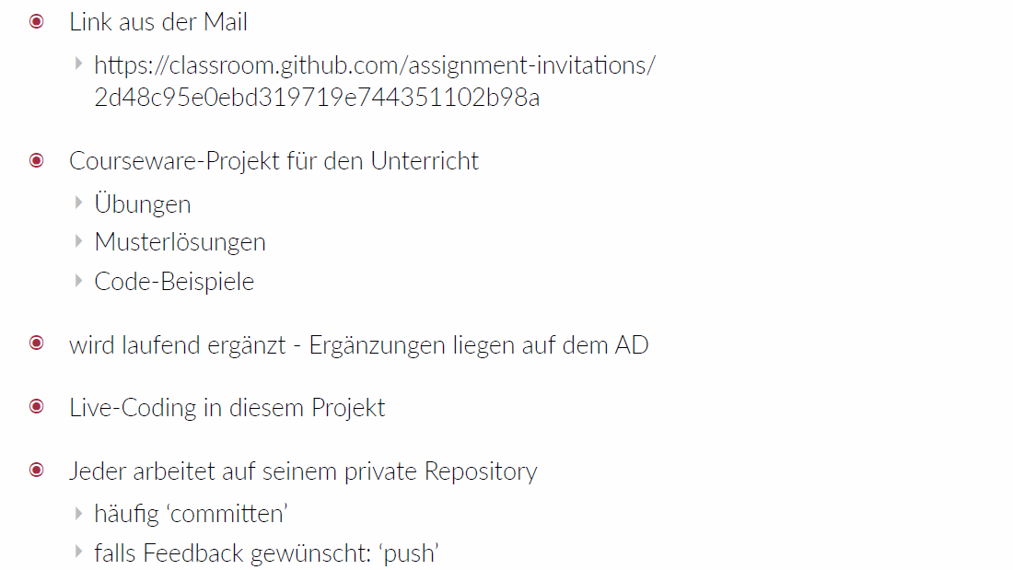

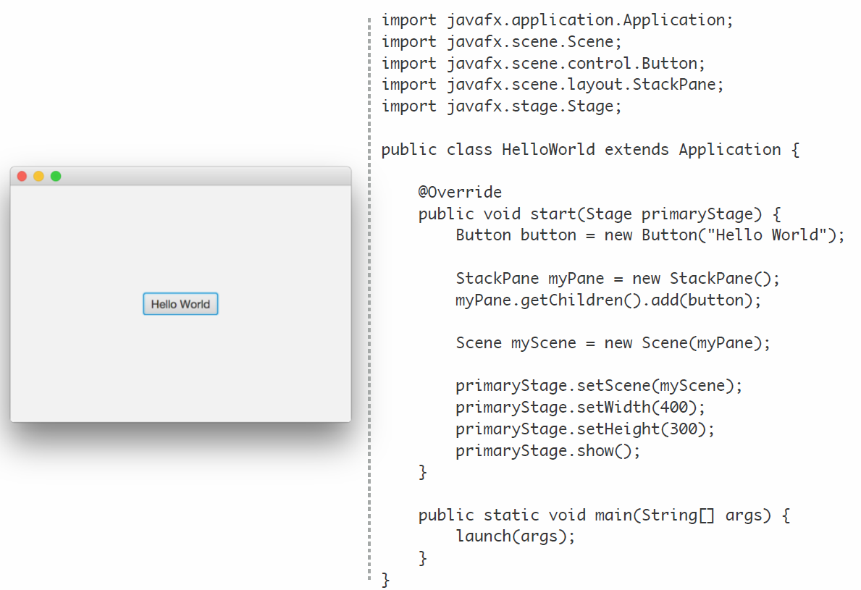

### Application Lifecycle

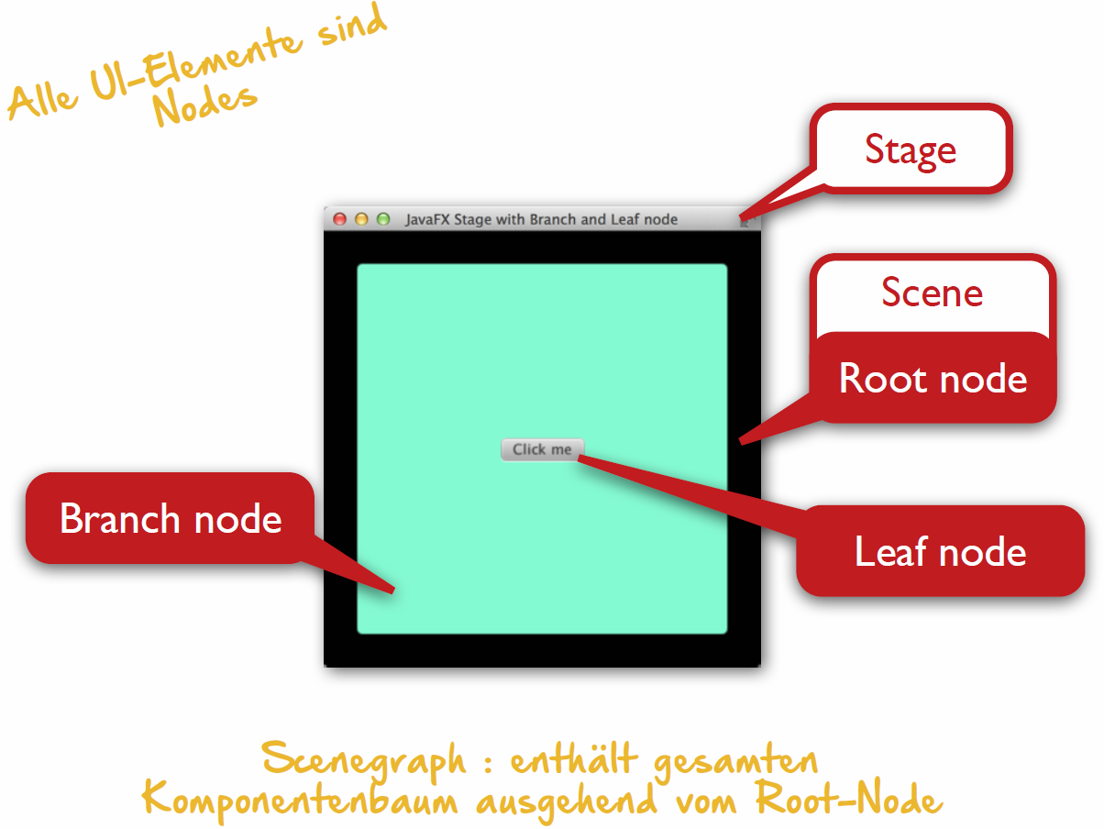

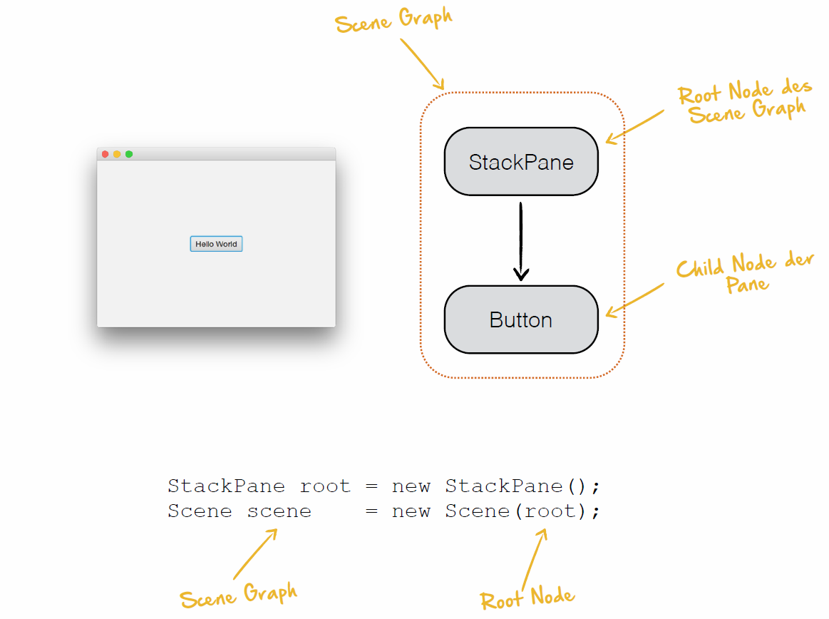

## Demo Template

### Starterklasse für den Rahmen

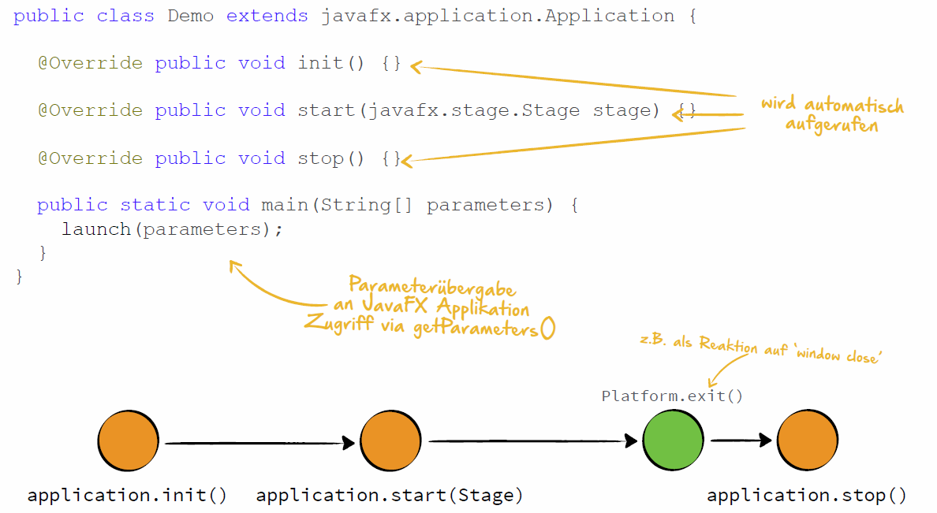

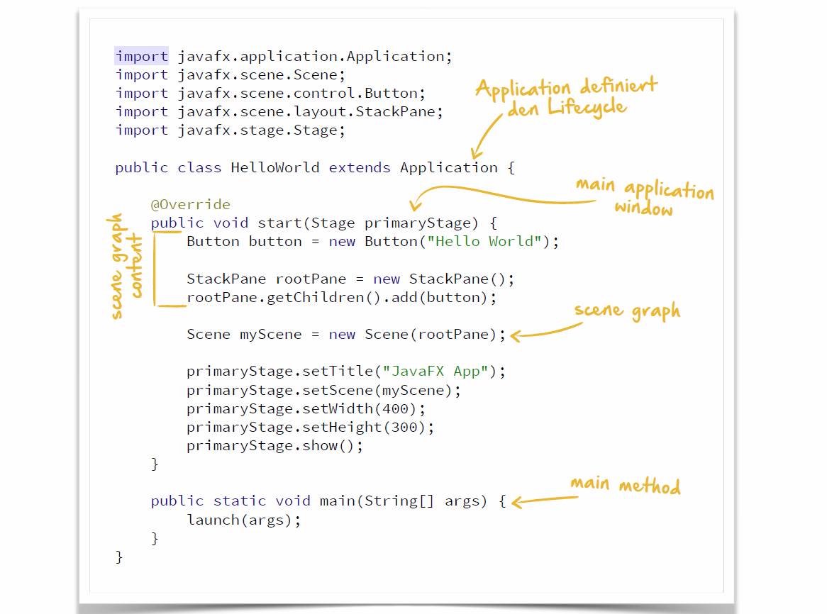

### UI Klasse für den Content

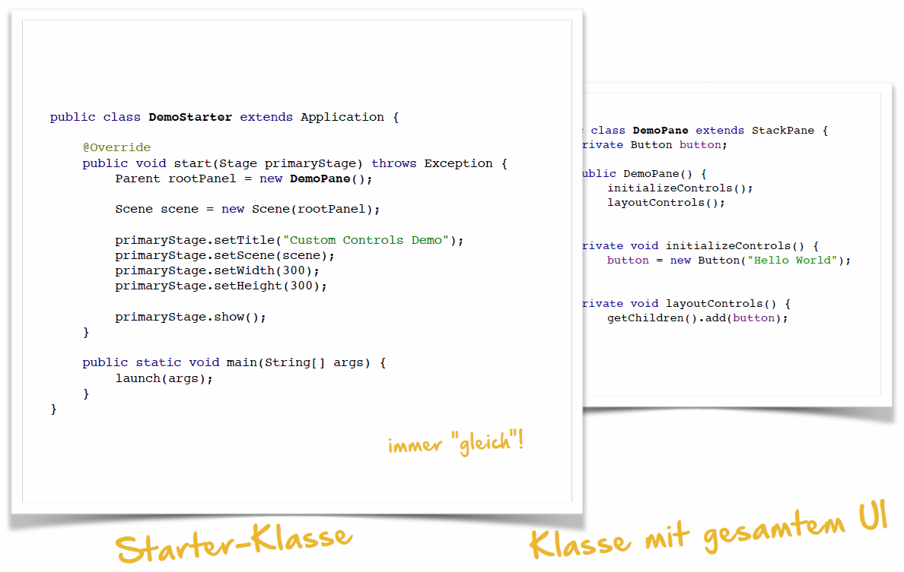

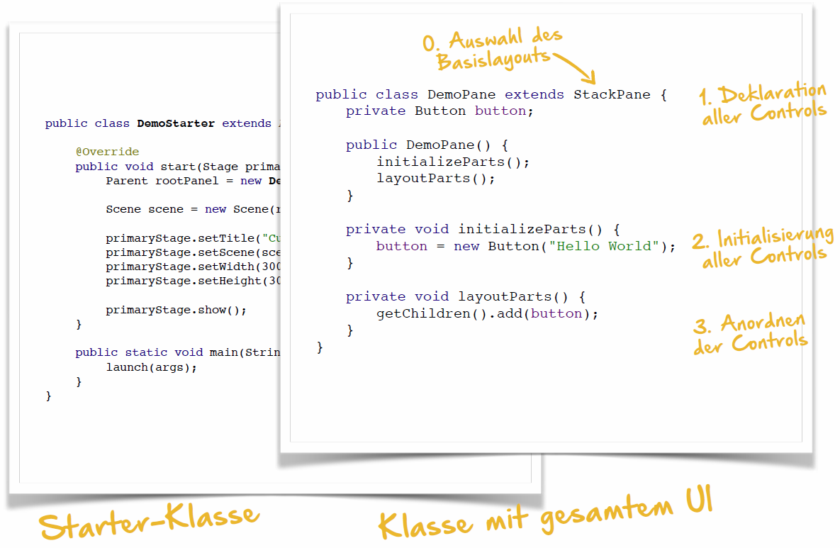

## Standard Controls

### Einfache Controls

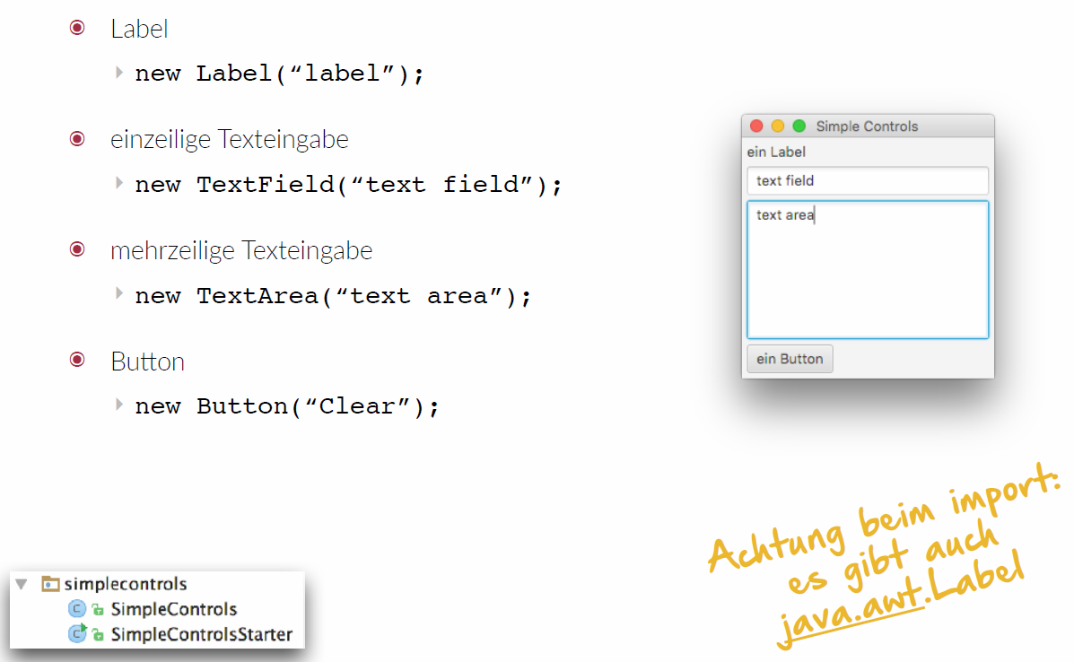

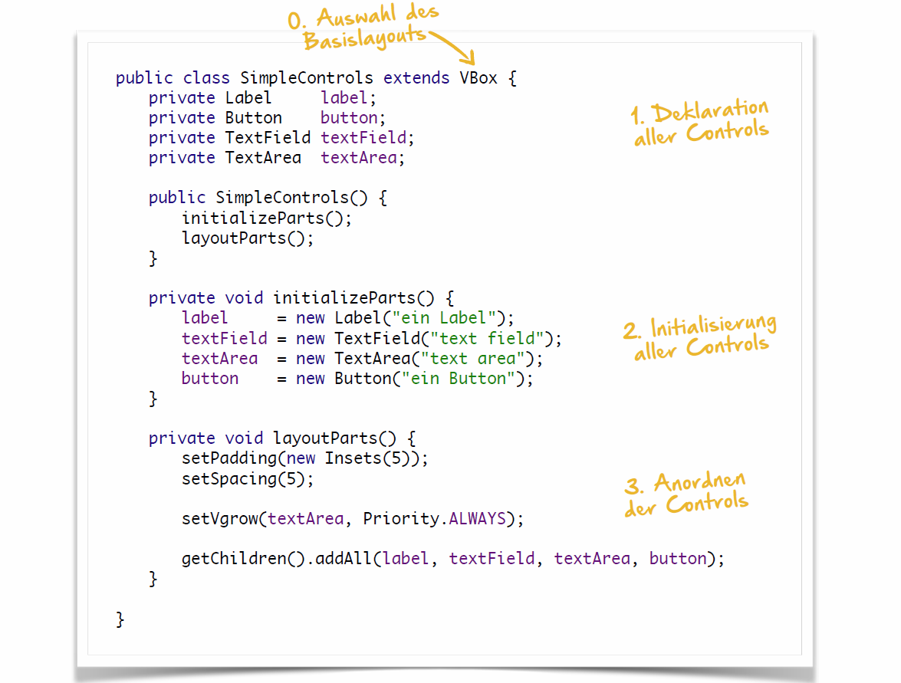

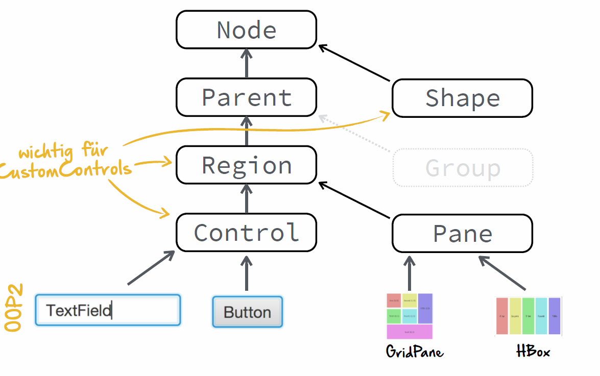

# Woche 2

## CSS

### Trennung von Funktionalität und Style

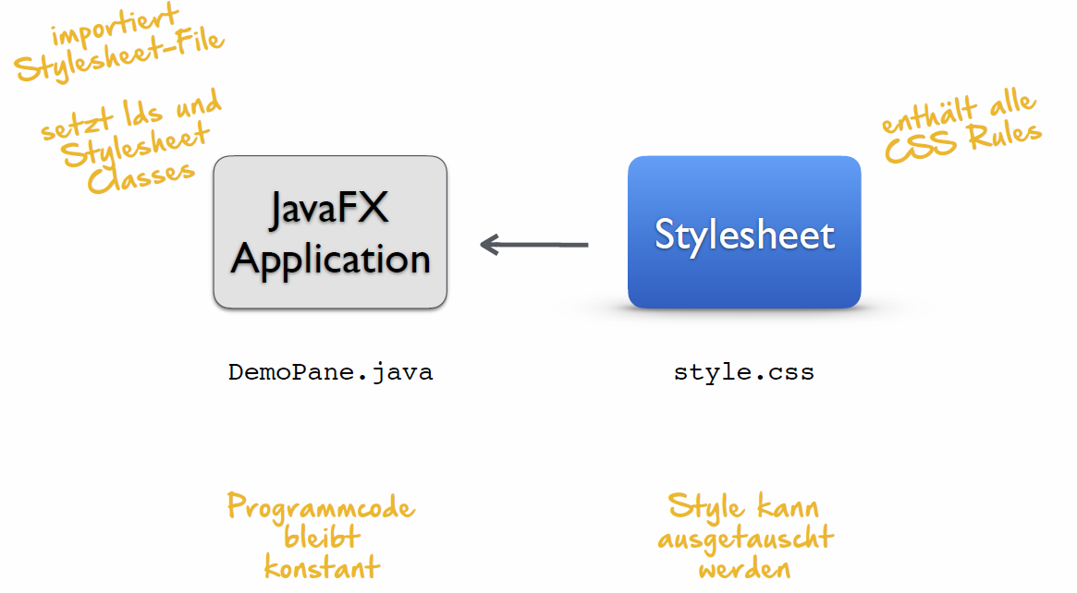

### Verbinden der Java-Applikation mit dem Stylesheet-File

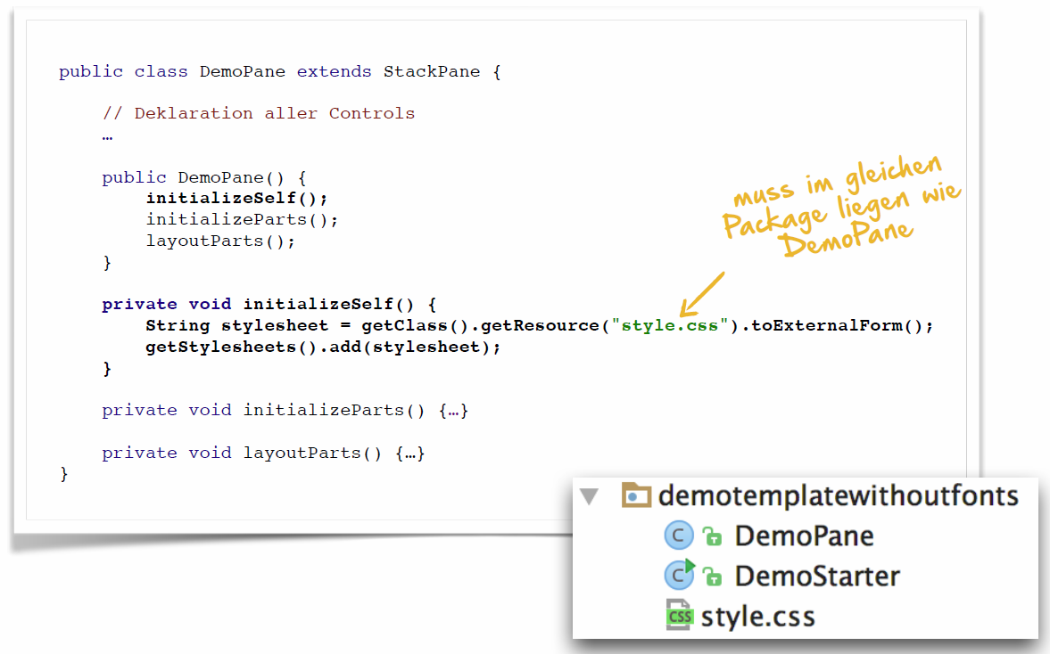

### Ausschnitt aus modena.css

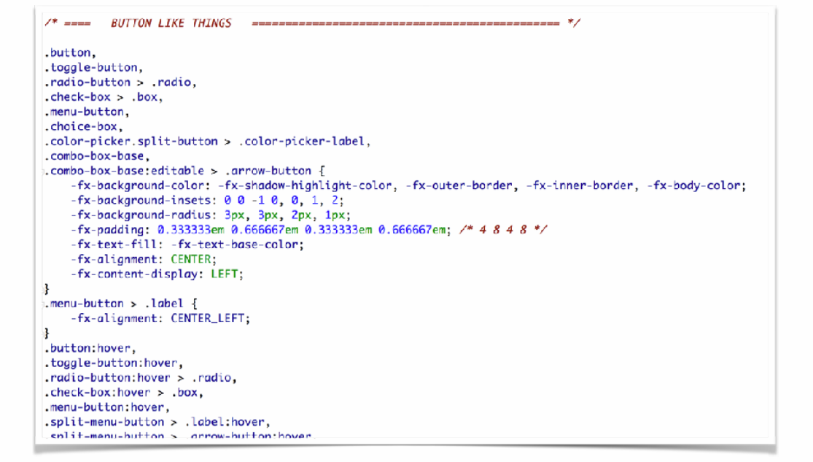

### CSS Rule

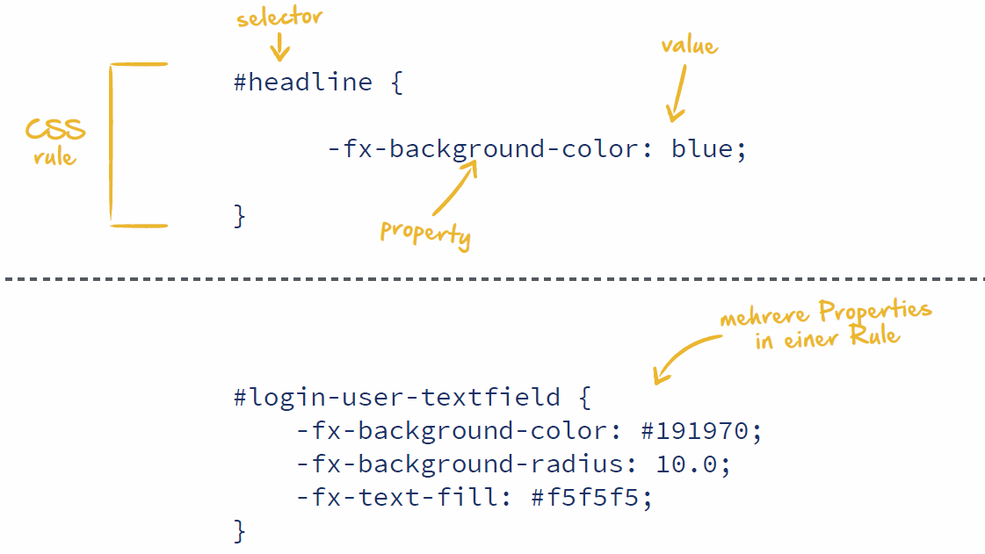

### CSS Selector Types

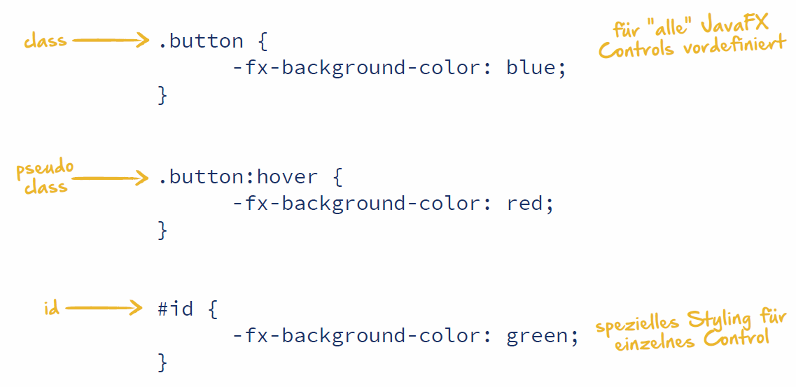

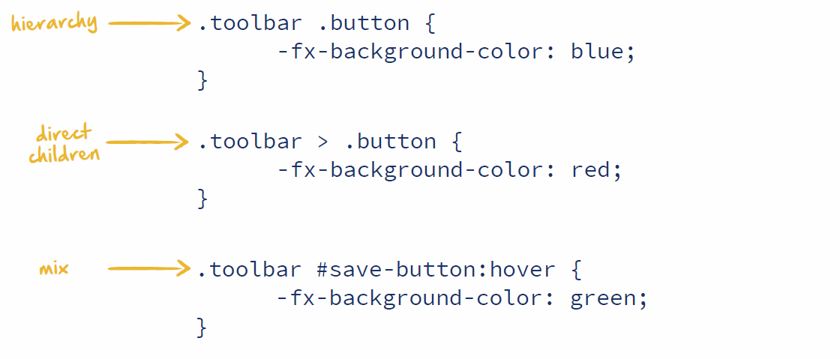

### CSS Colors

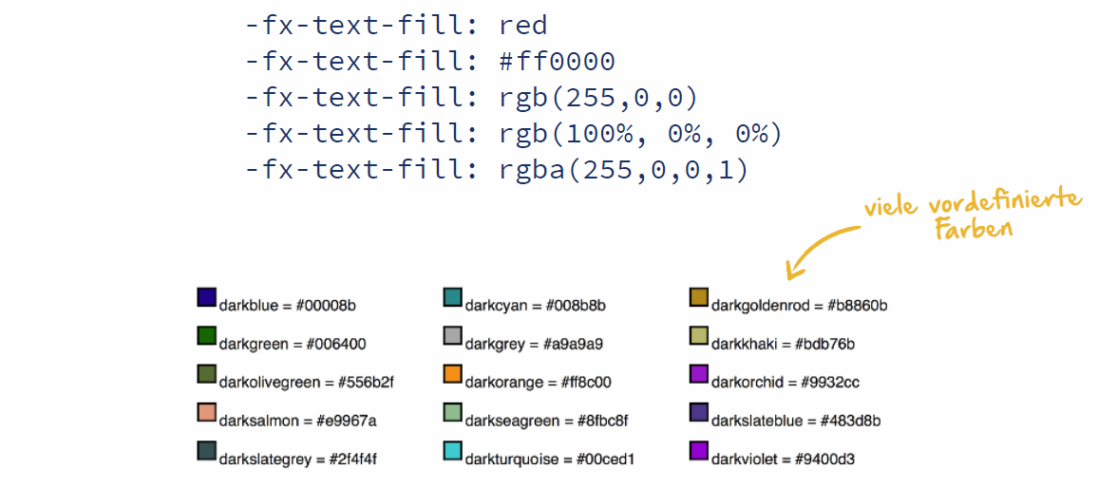

### JavaFX CSS Reference Guide

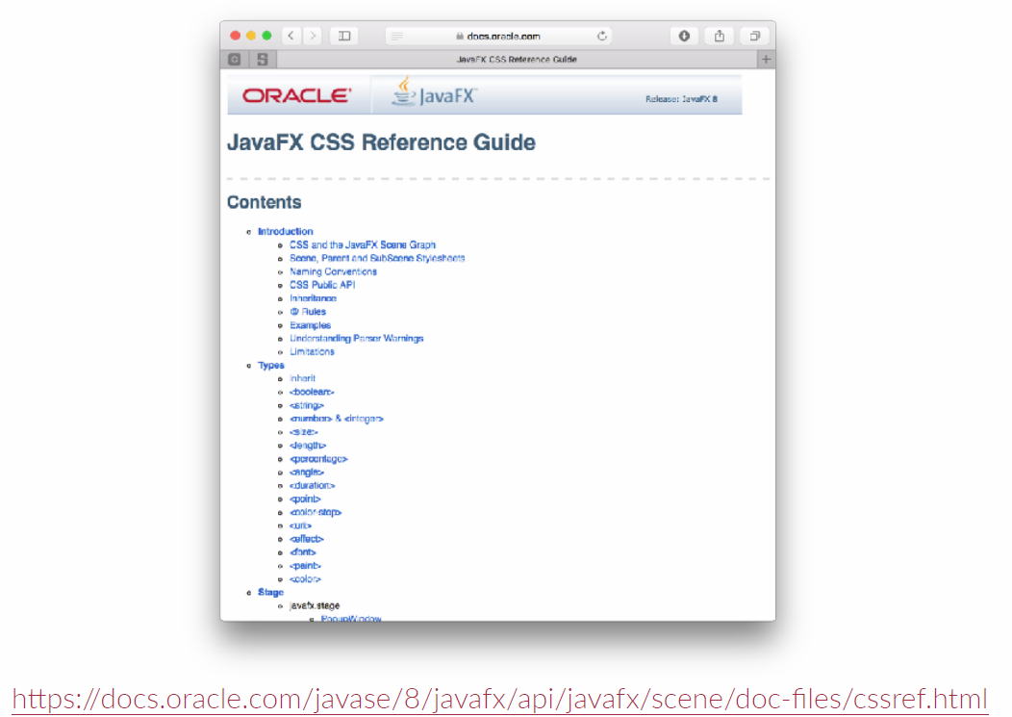

### CSS Button Properties

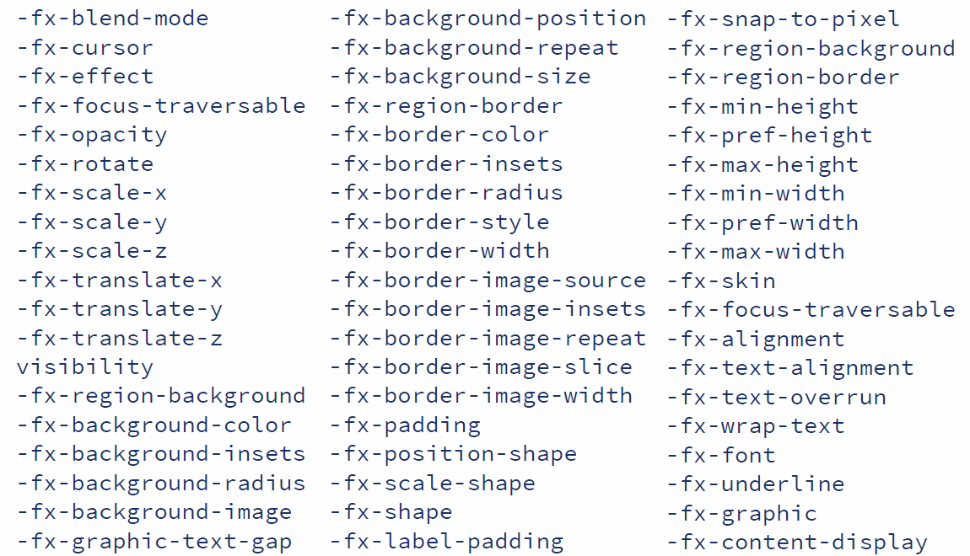

### CSS Beispiel

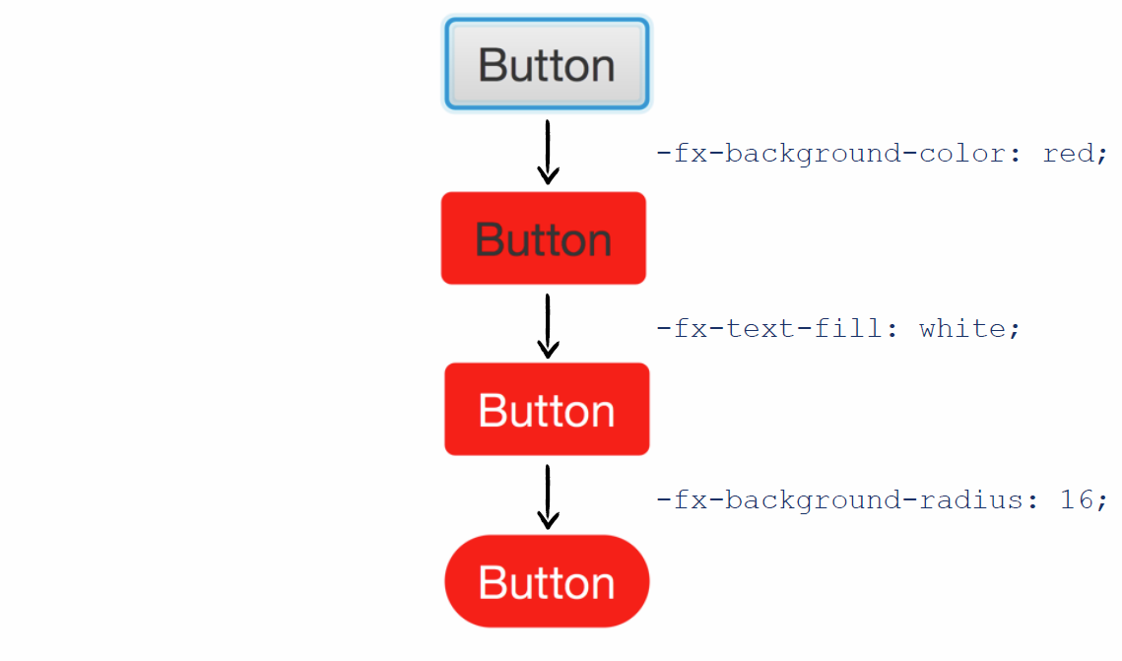

### Styling des Demo-Template Buttons

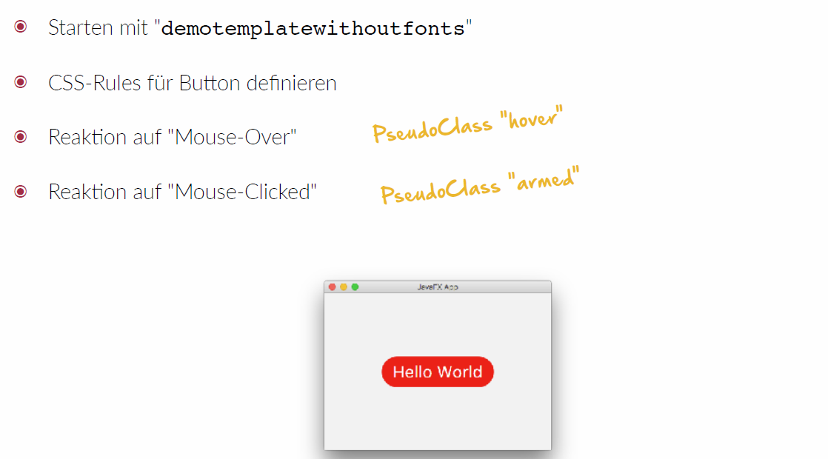

### Definition einer neuen Style Class

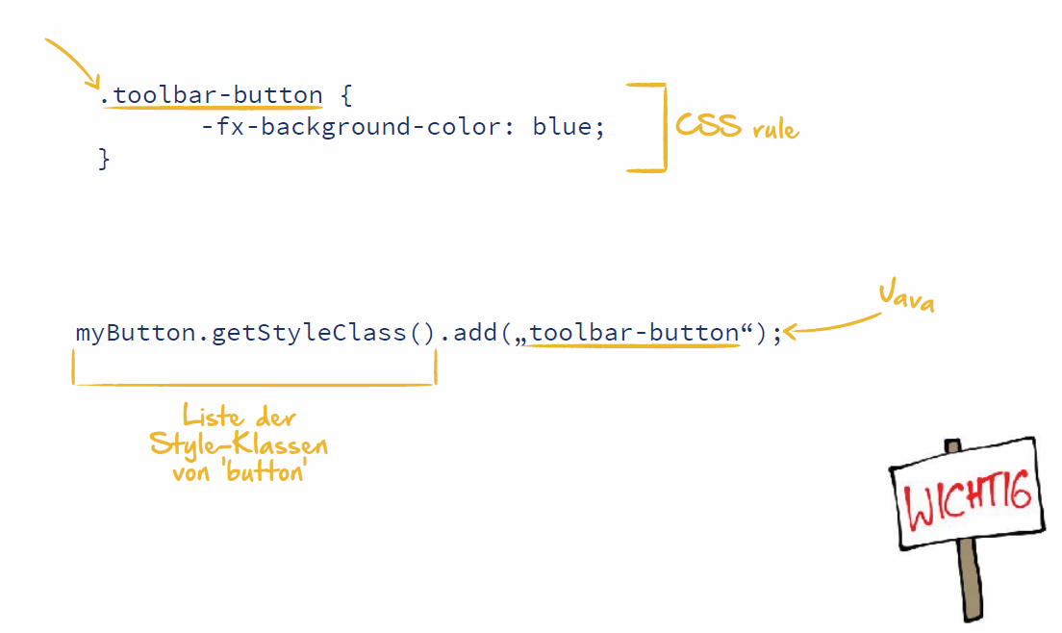

### Definition einer ID

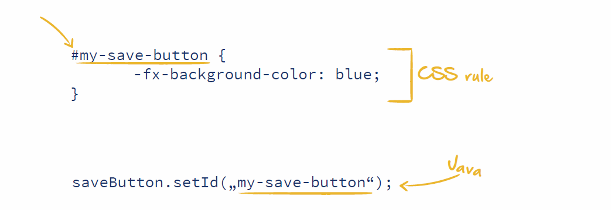

## Einbinden von Fonts

### Einbinden von Fonts

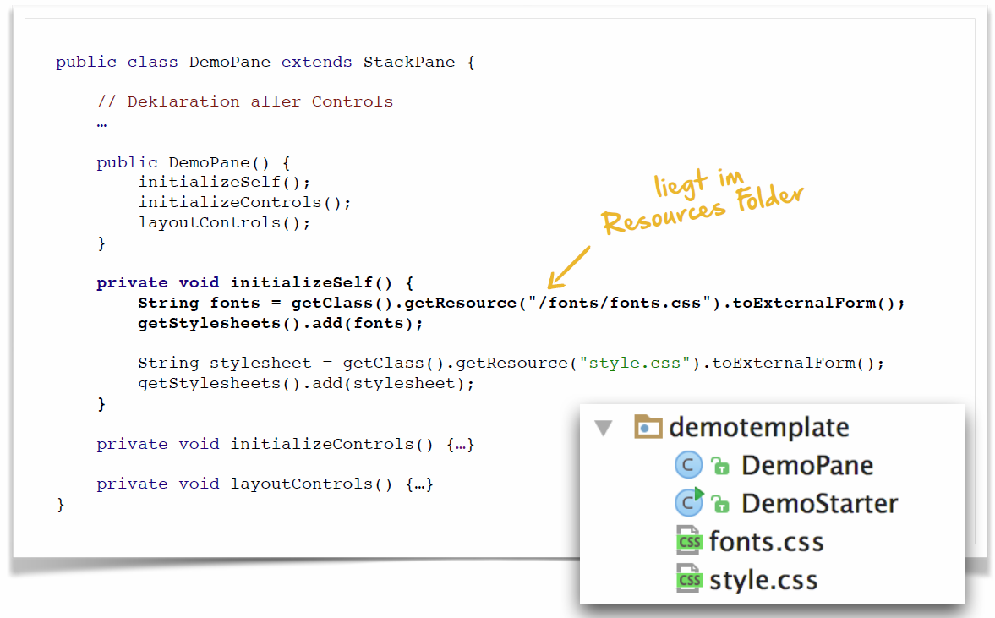

### fonts.css

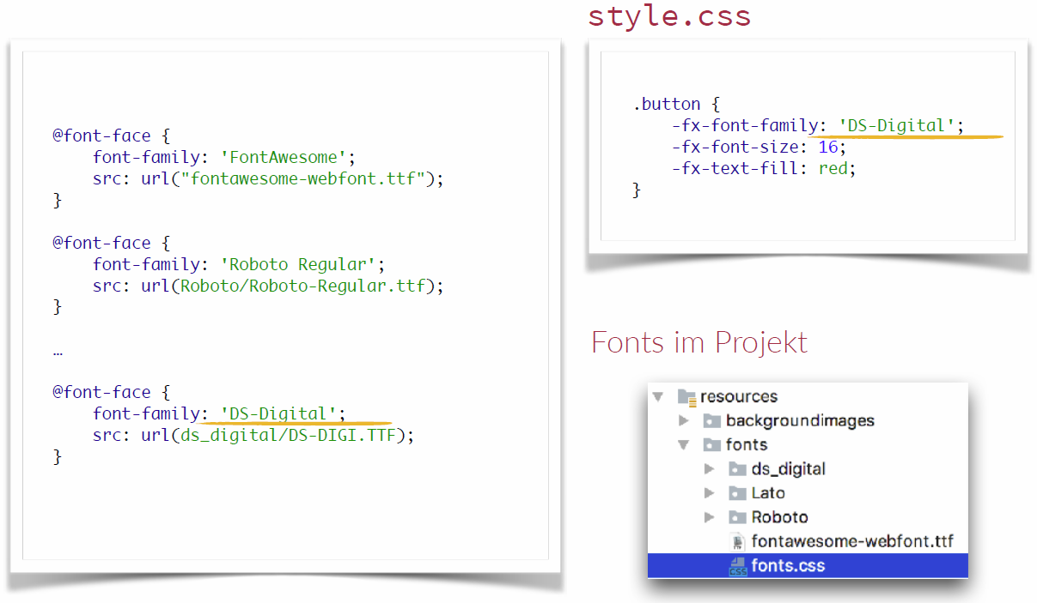

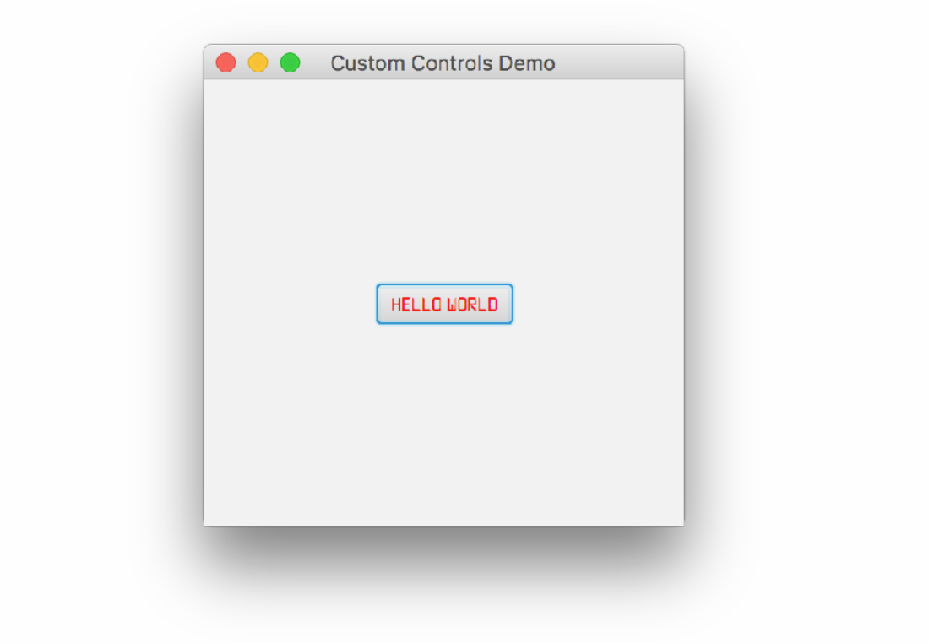

## Iconic Fonts

### Beispiel

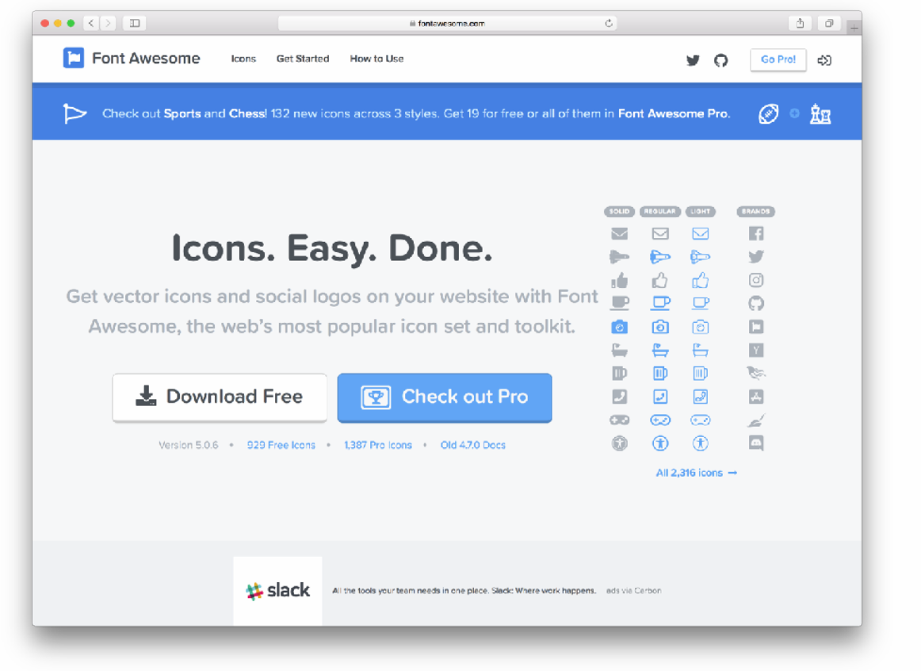

### fonts.css

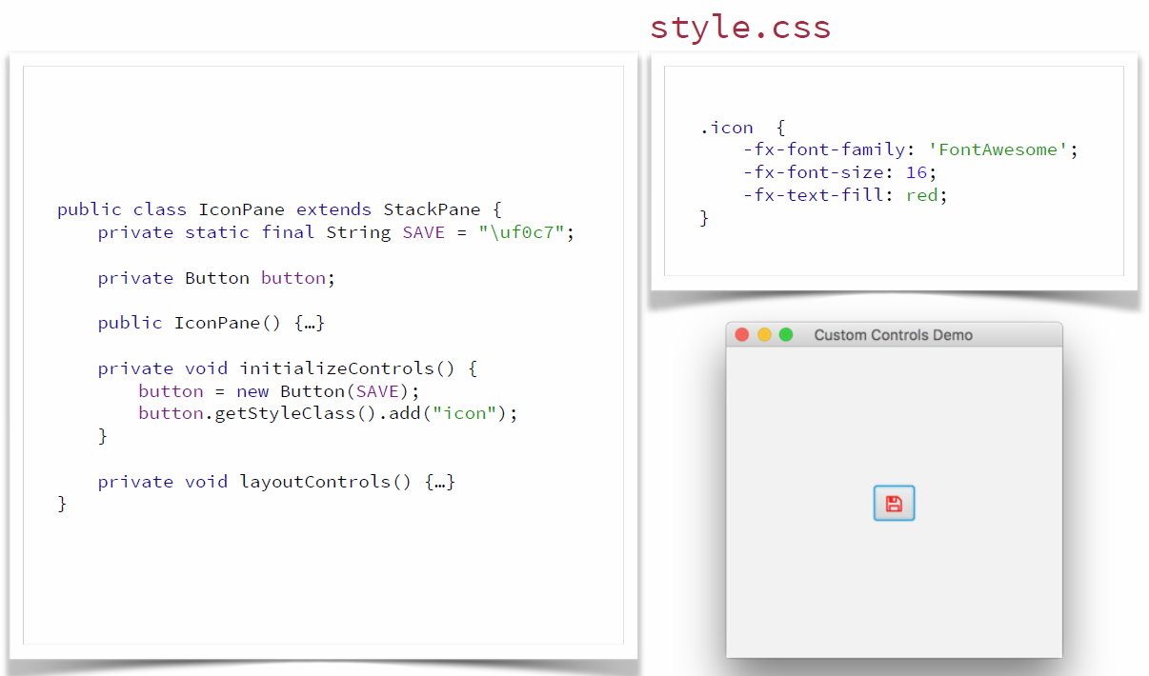

### Styling von Buttons und SimpleControls

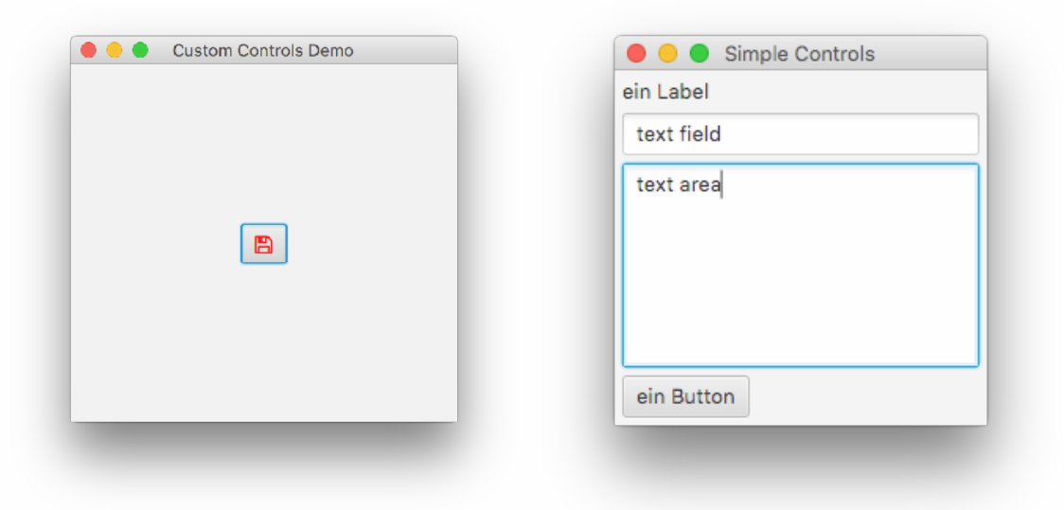

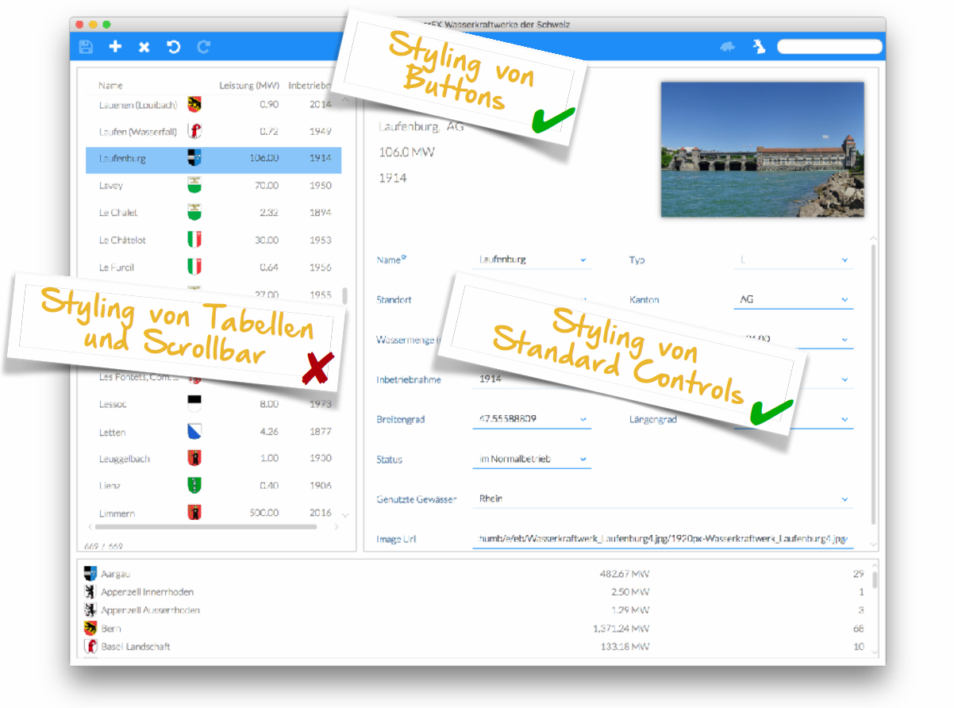

### CSS für Table und Scrollbar

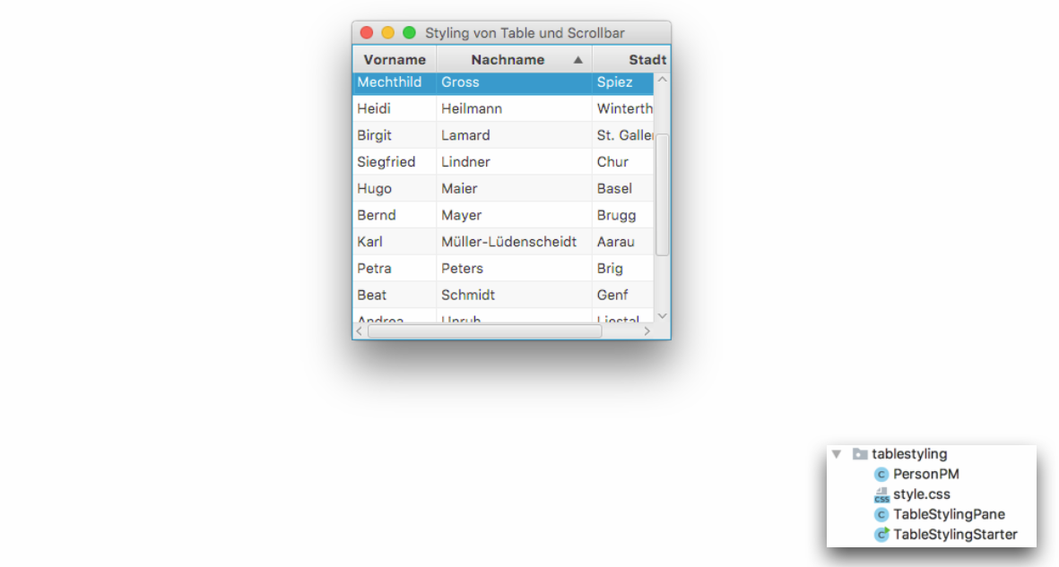

### CSS Properties einer Scrollbar

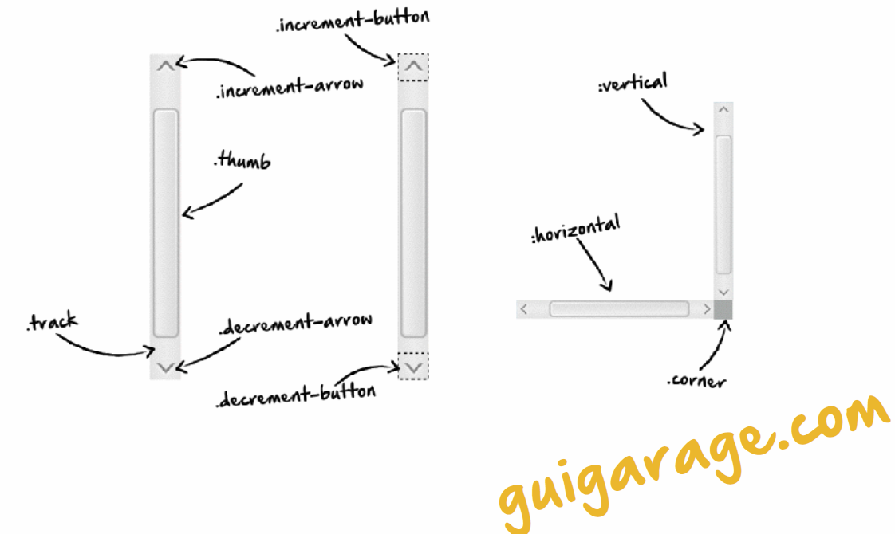

### modena.css

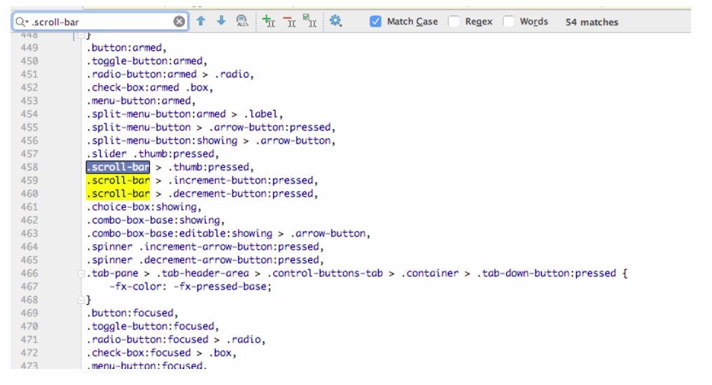

### Scenic Vuew

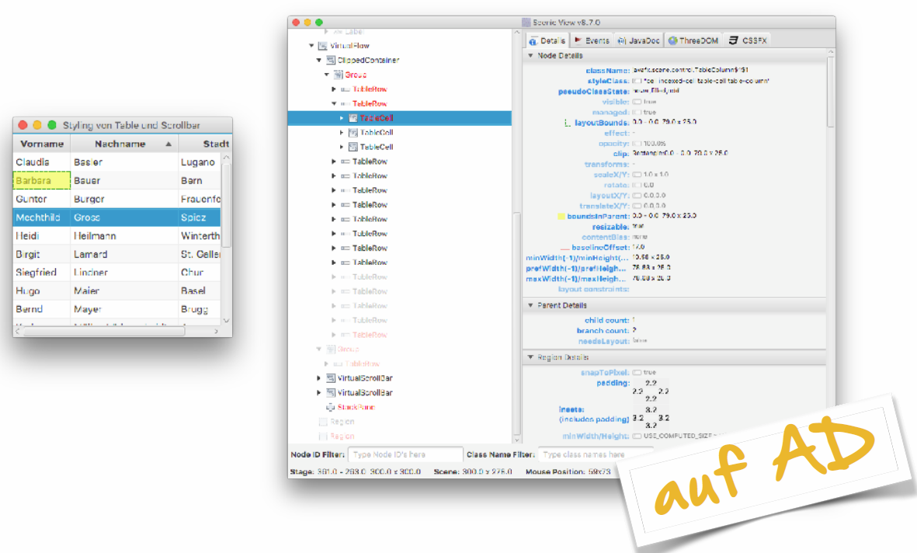

### JavaFX im Browser

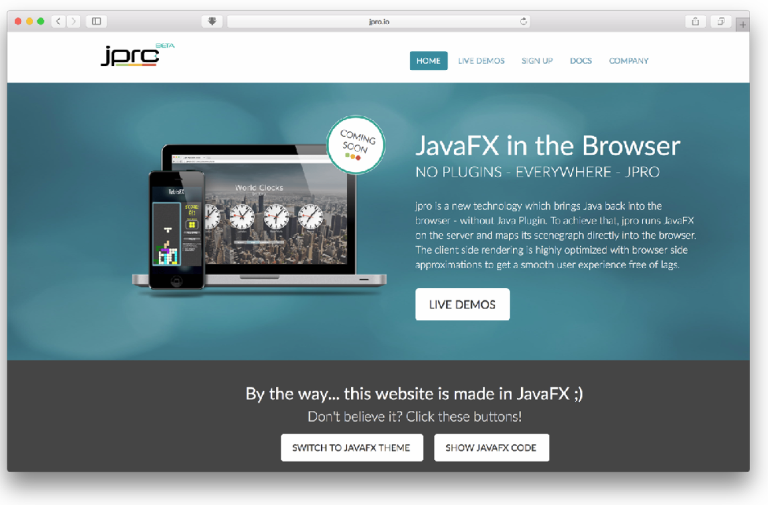

### Gluon



### Table und Scrollbar Styling

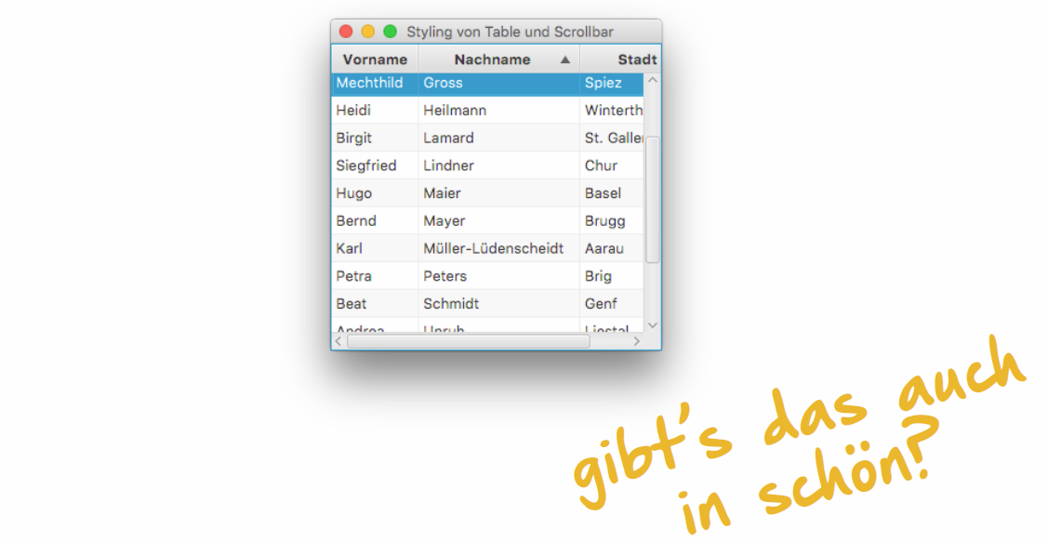

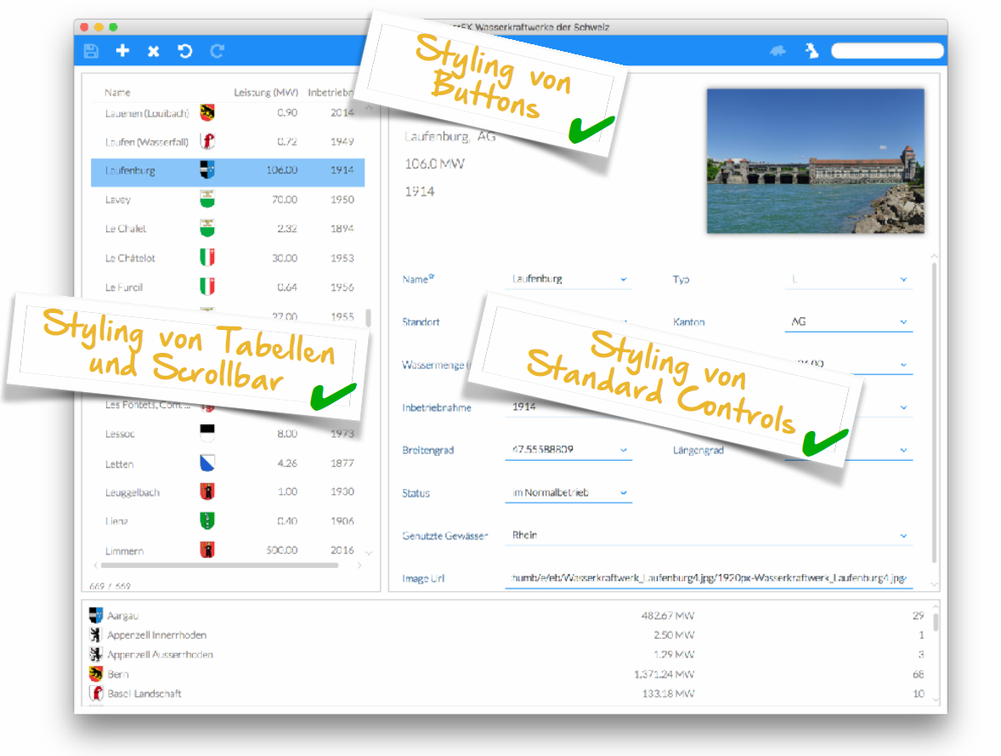

## CSS für Custom Controls

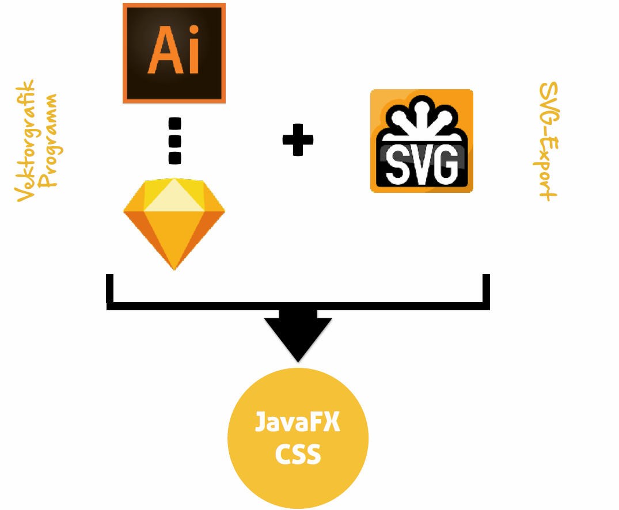

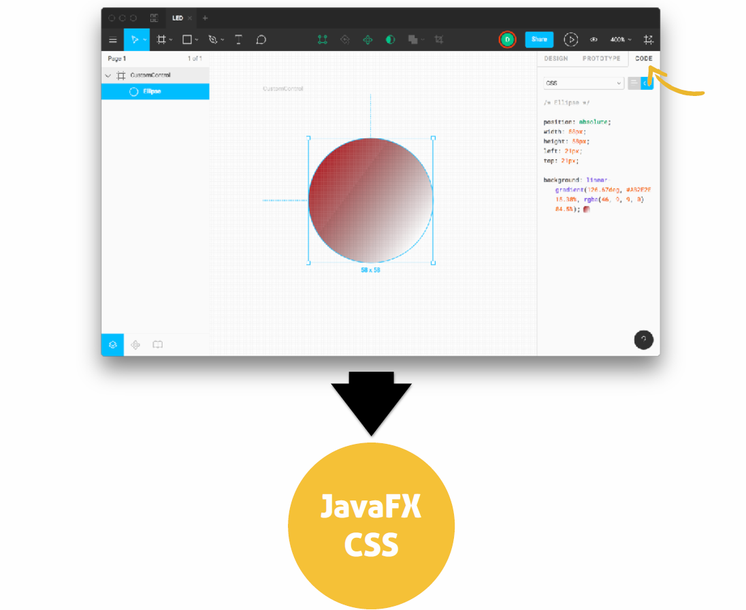

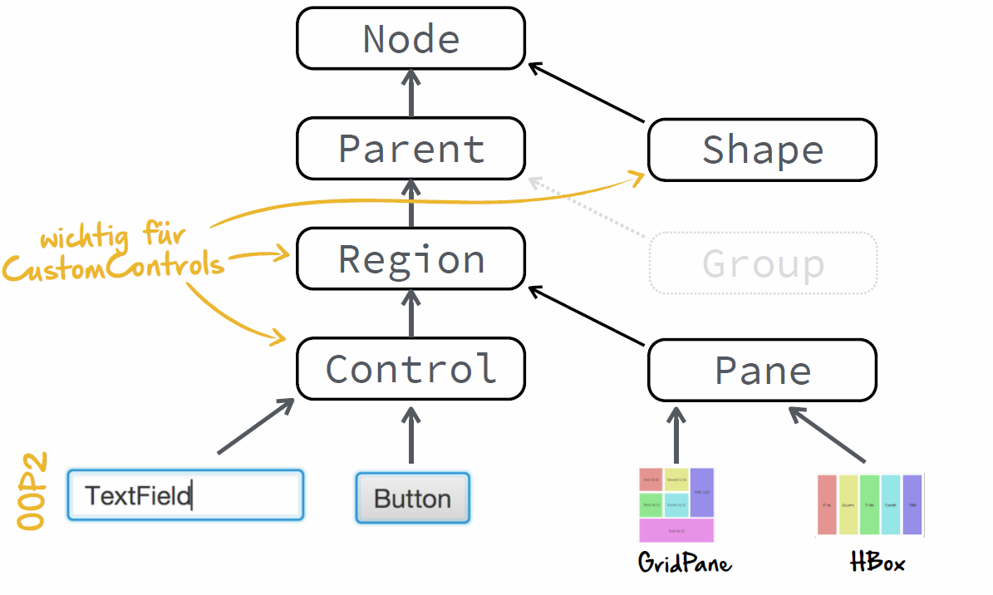

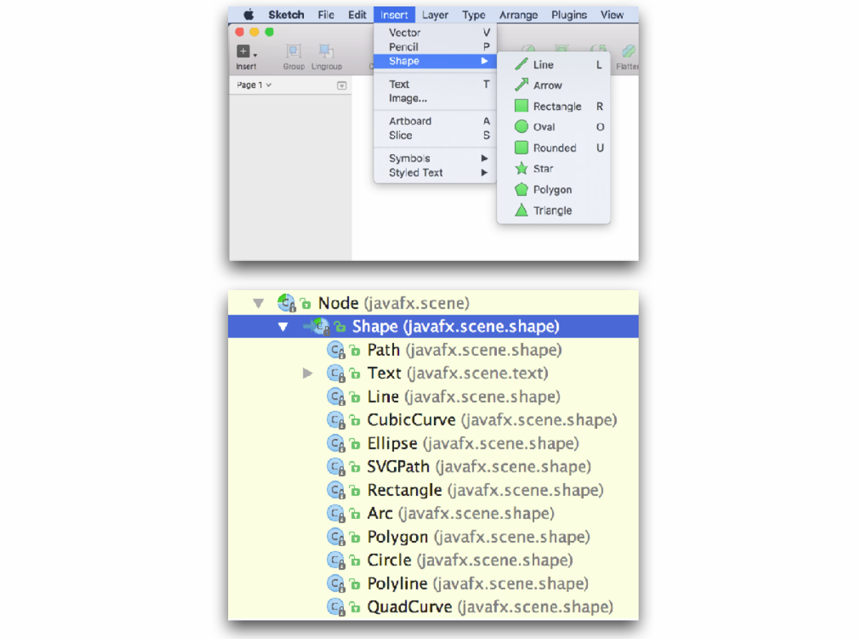

## CSS Playgrounds

### Gradient Playground

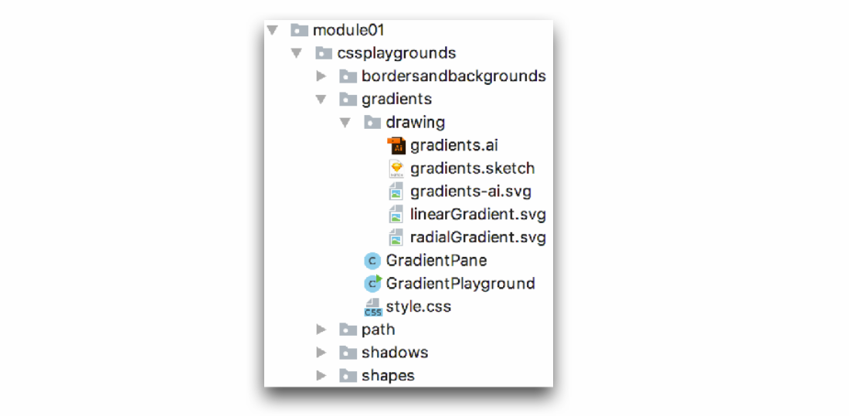

### Path Playground

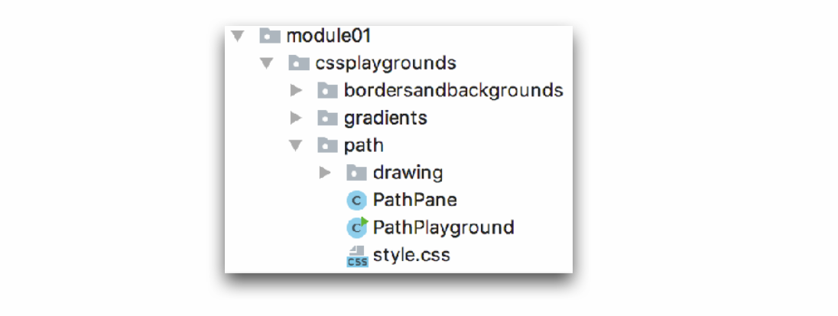

# Woche 3

## Übersicht

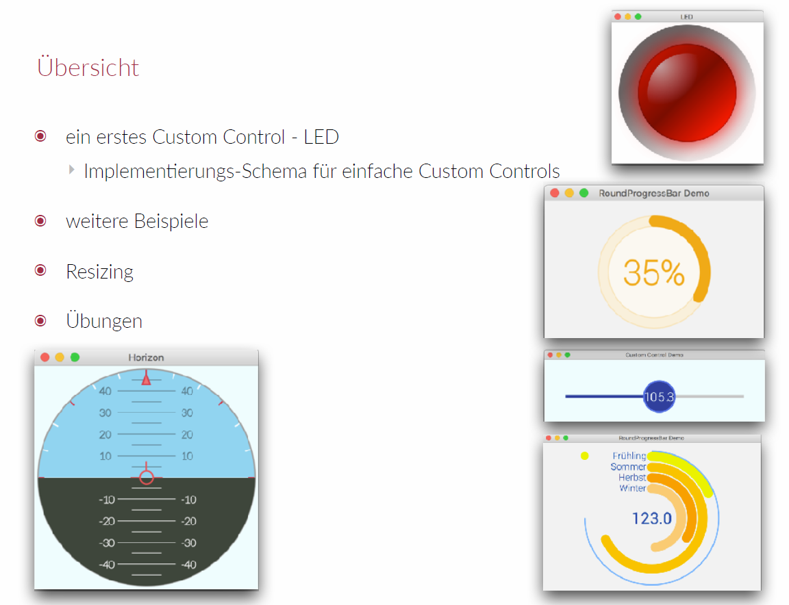

## Erstes Custom Control LED

### Einleitung

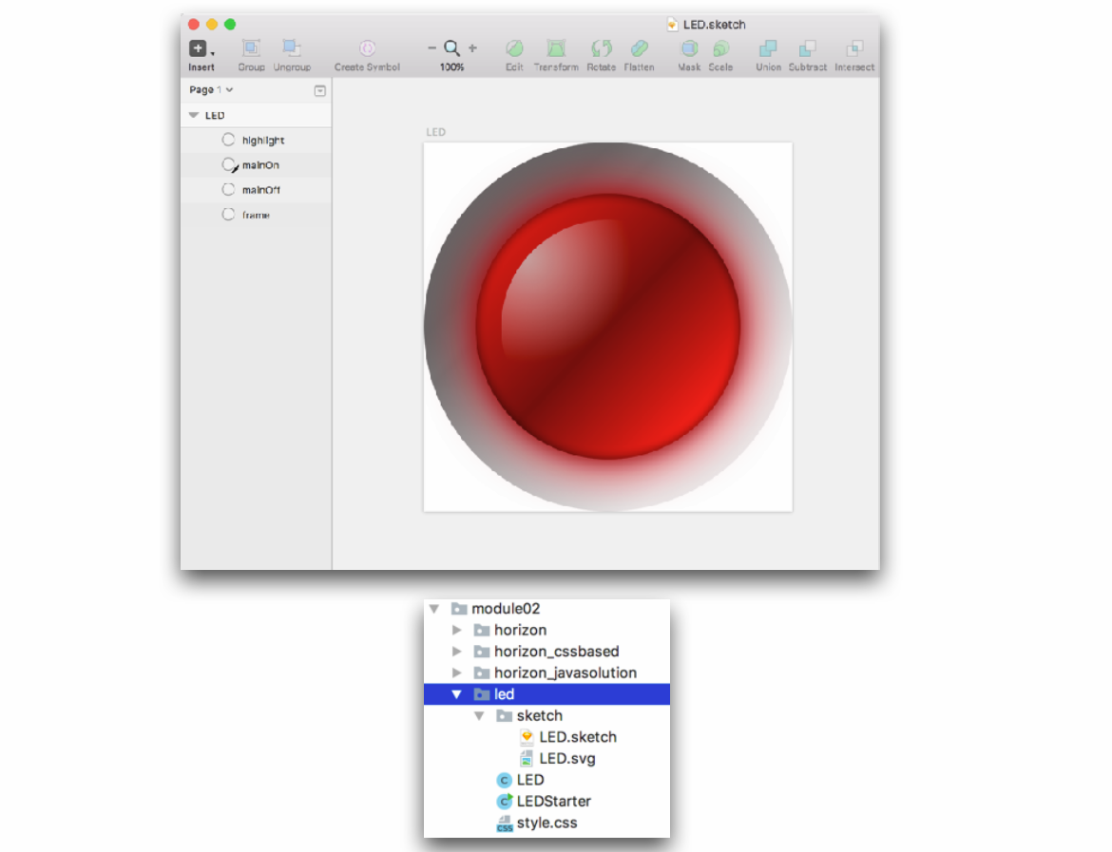

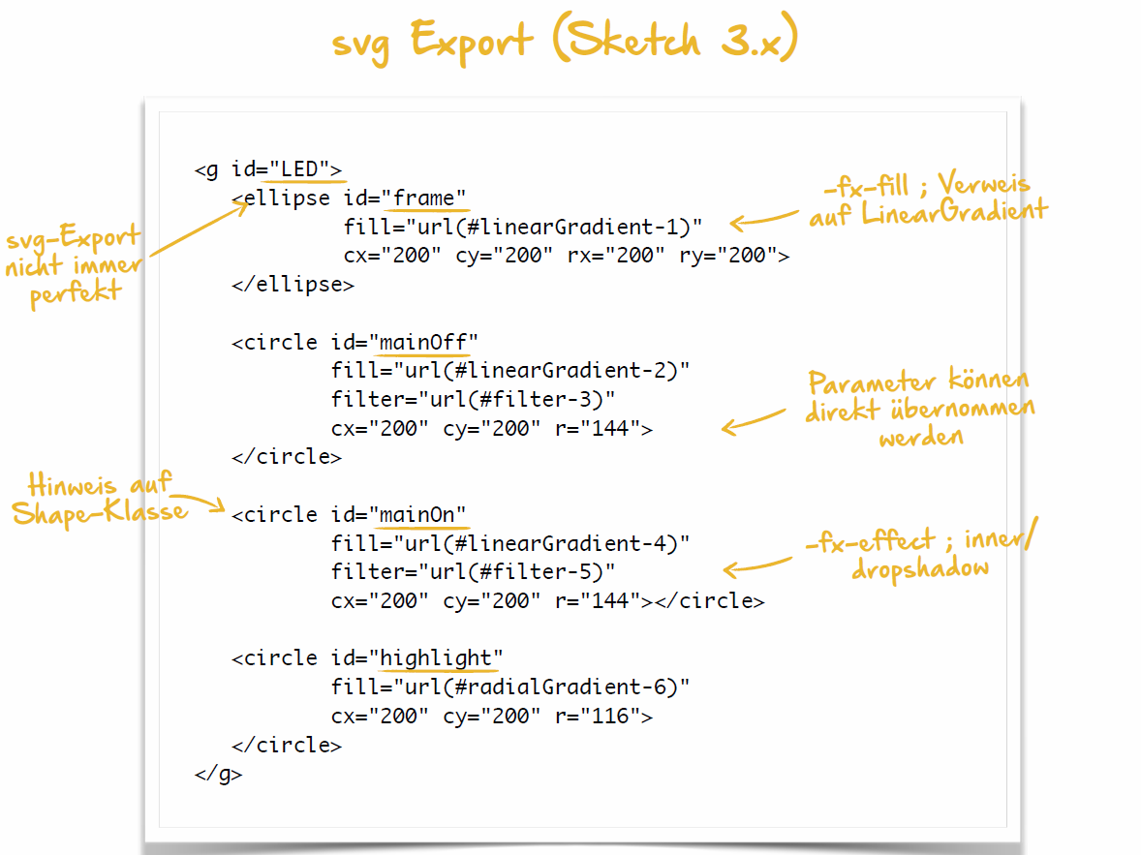

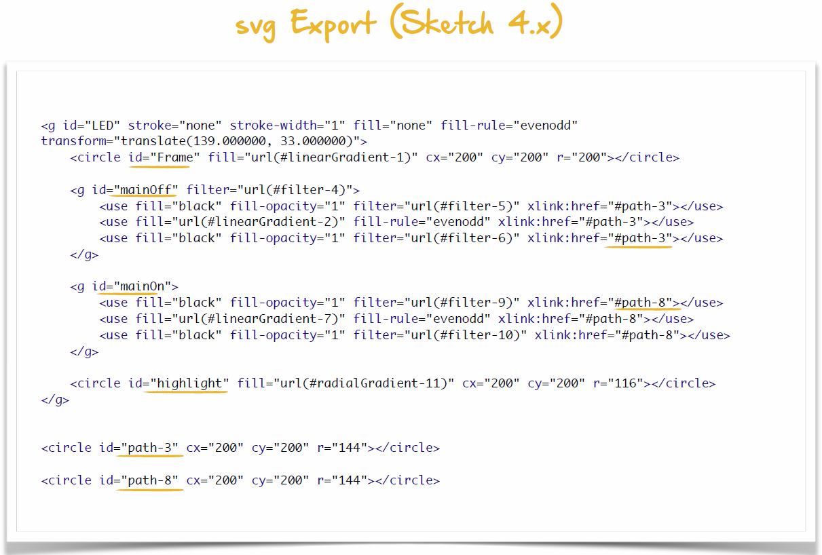

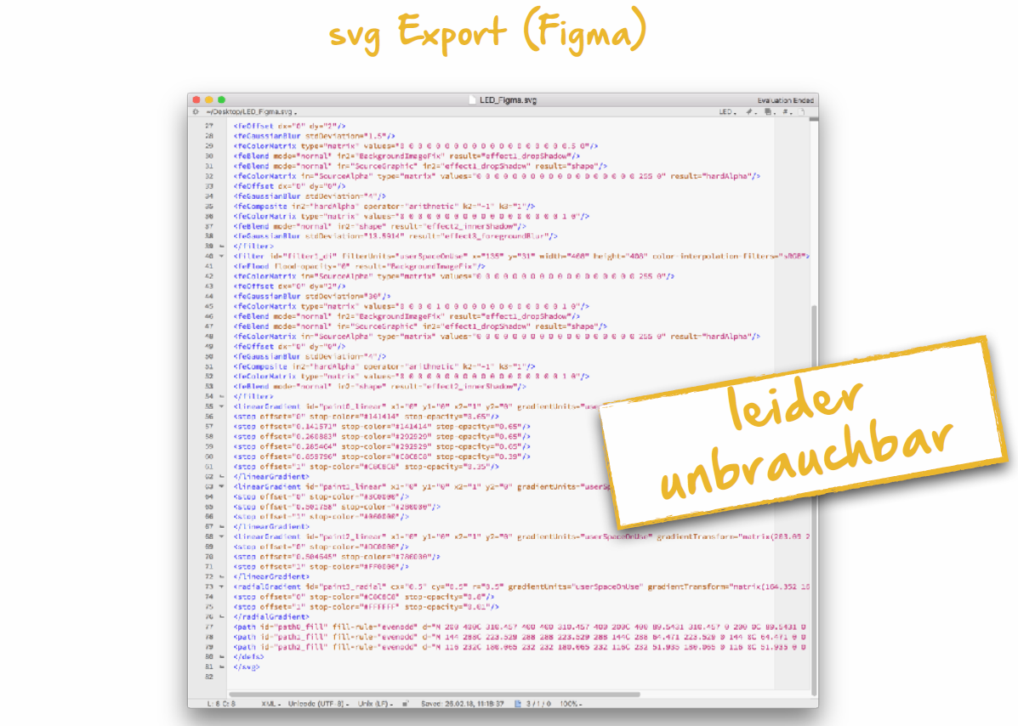

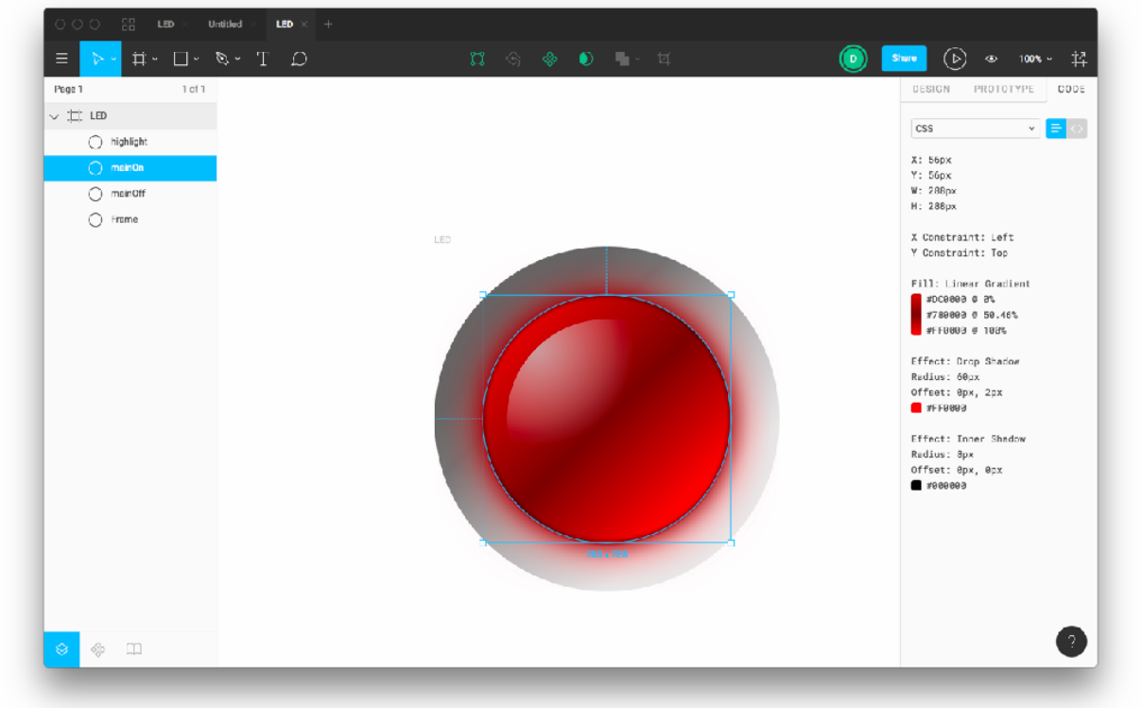

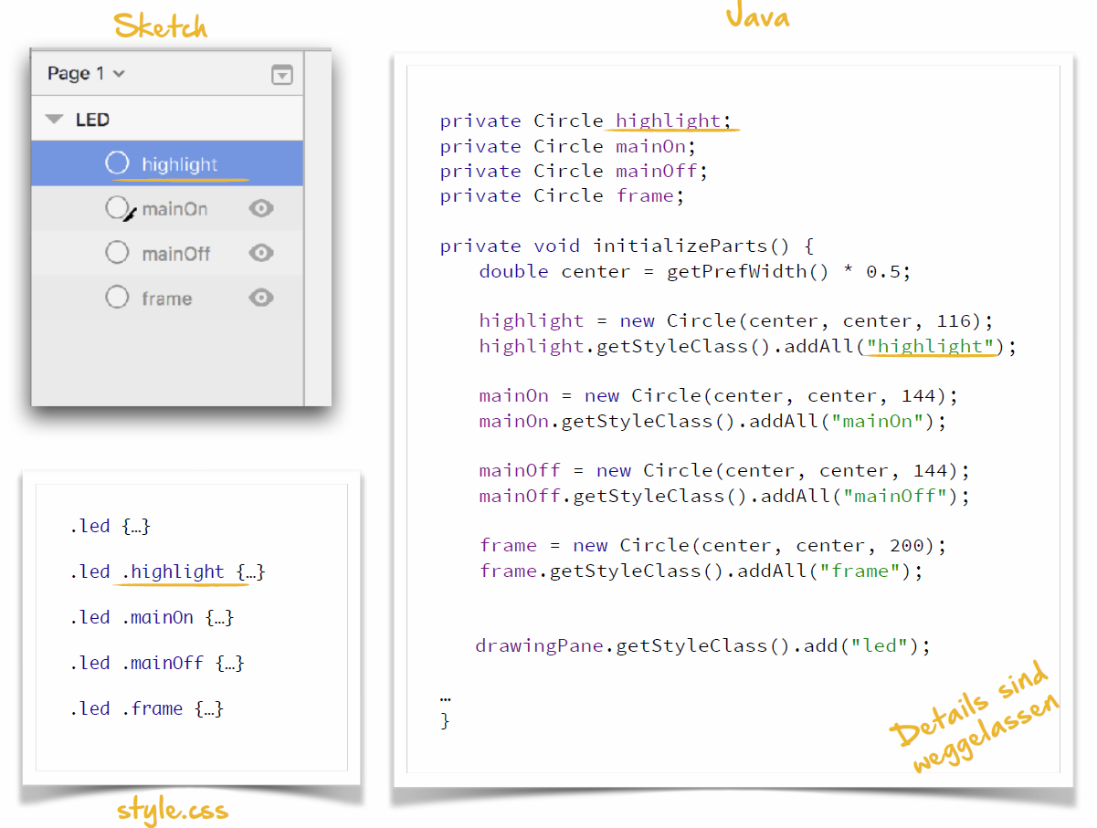

### Frame

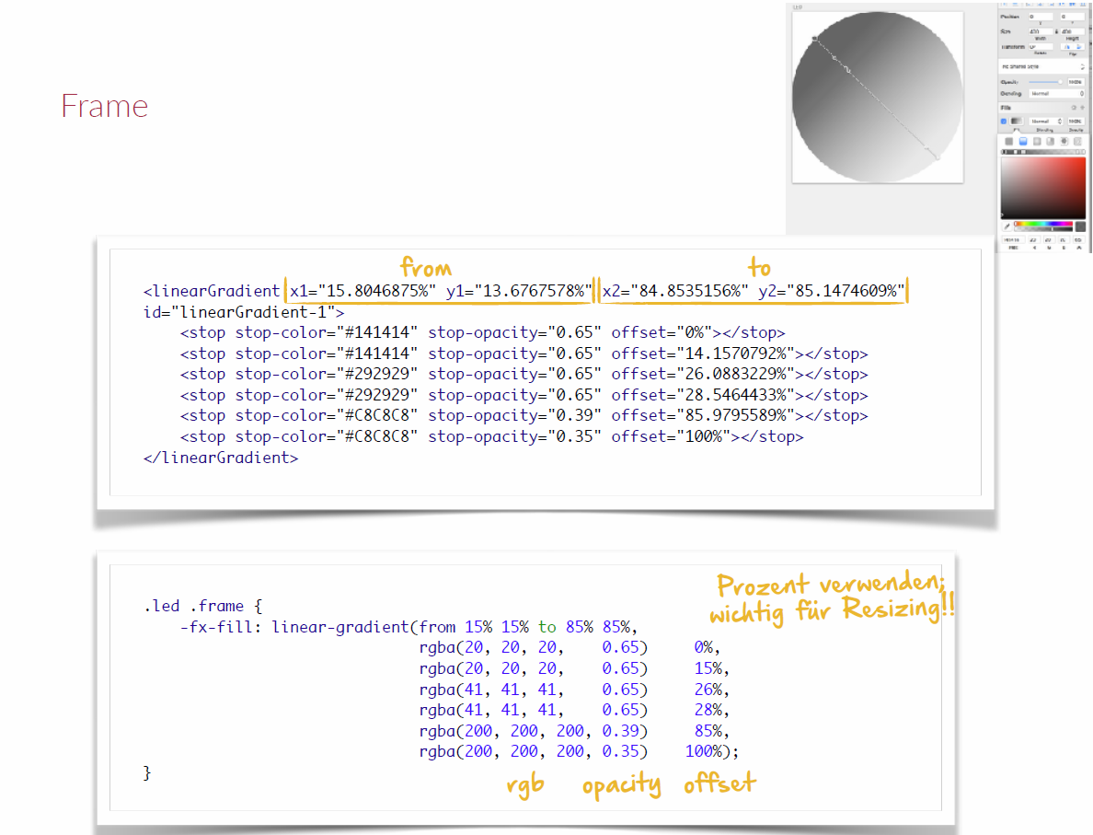

### Frame mainOff

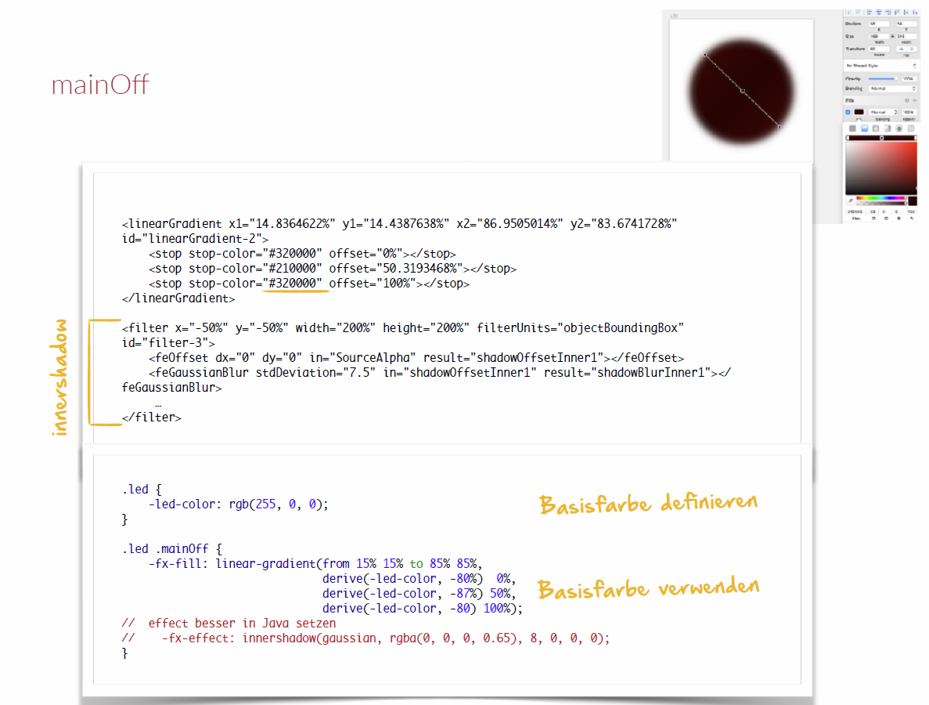

### Frame mainOn

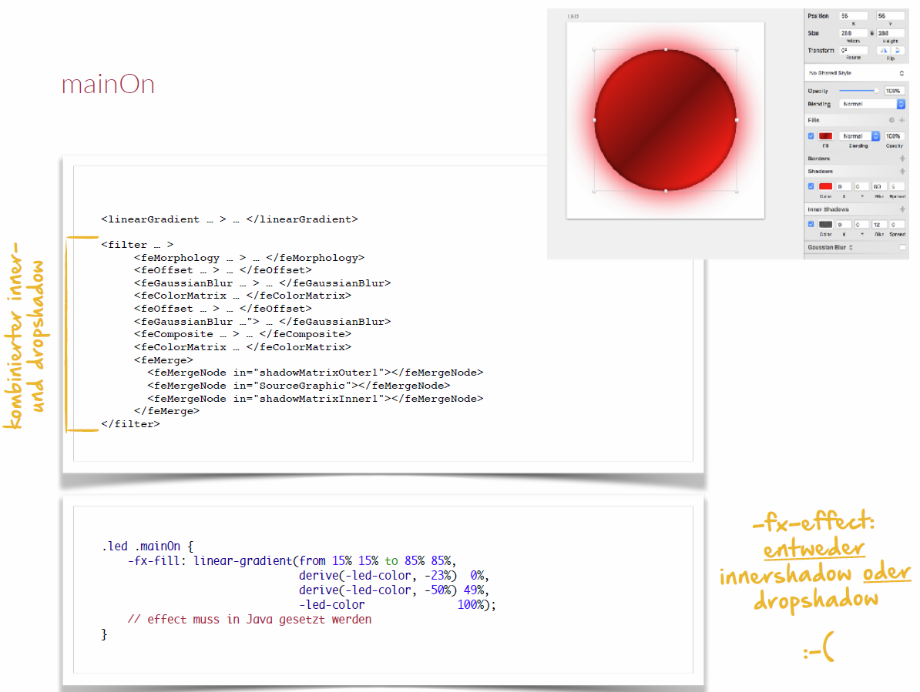

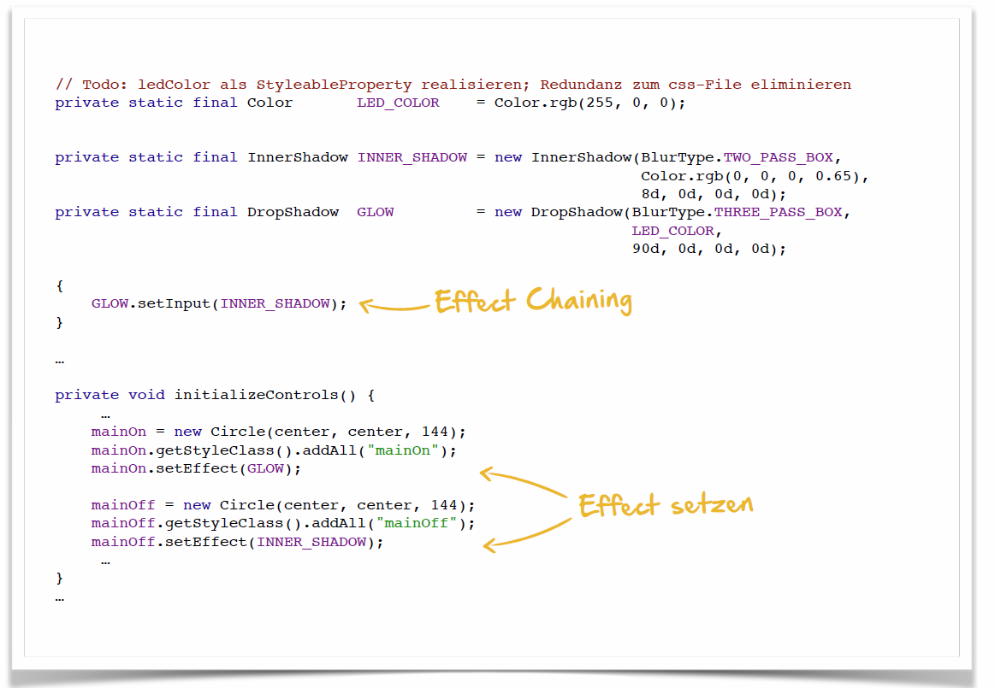

### Highlight

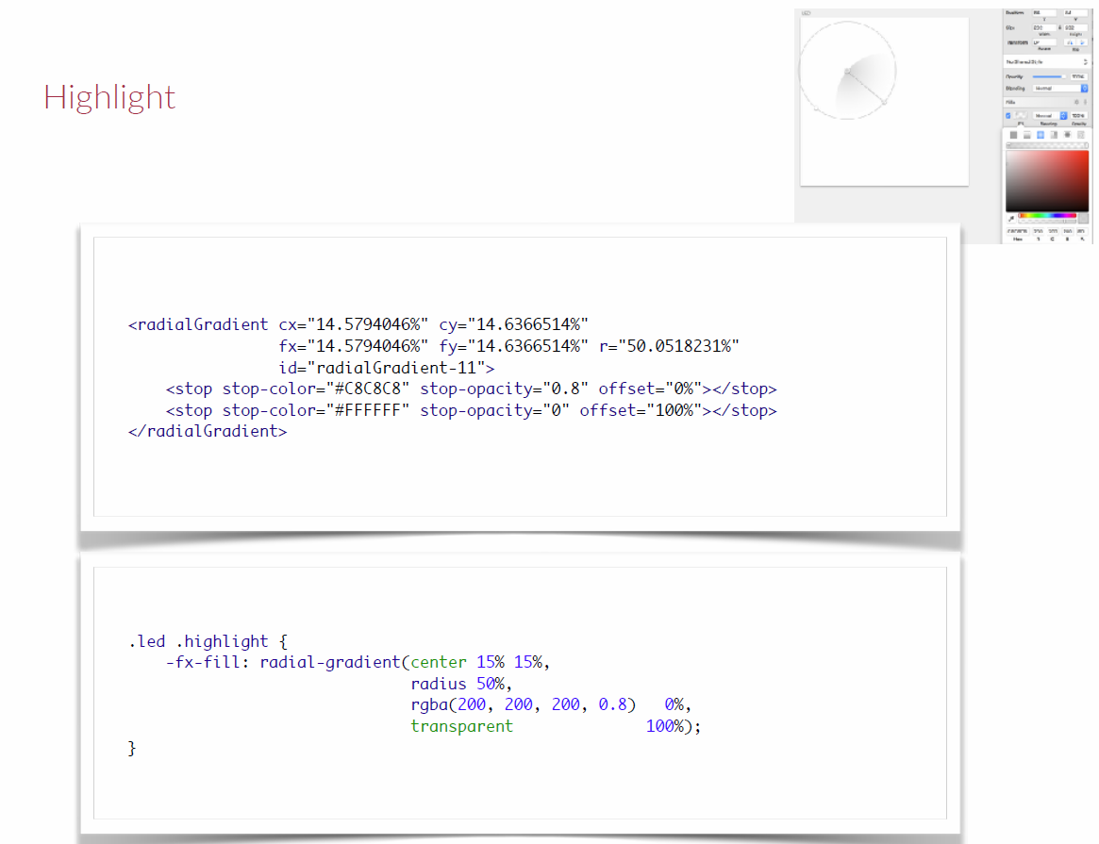

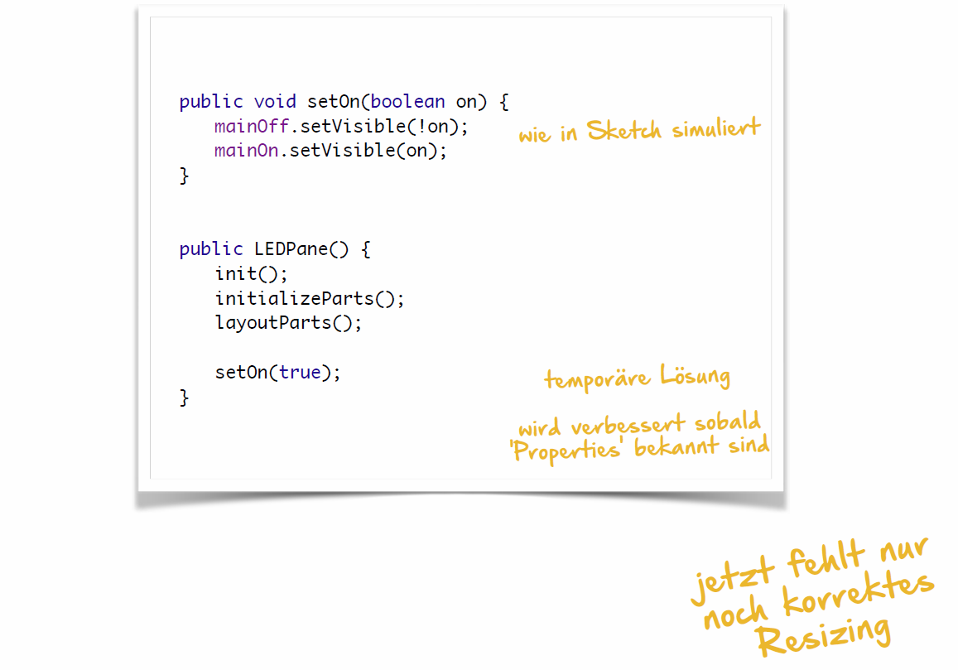

## Weitere Beispiele

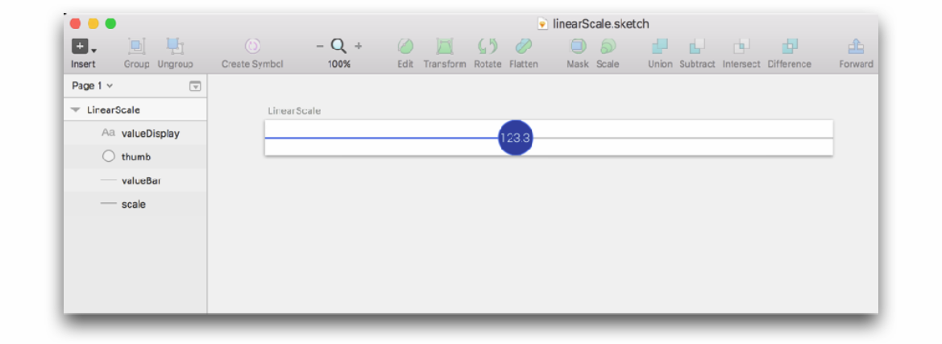

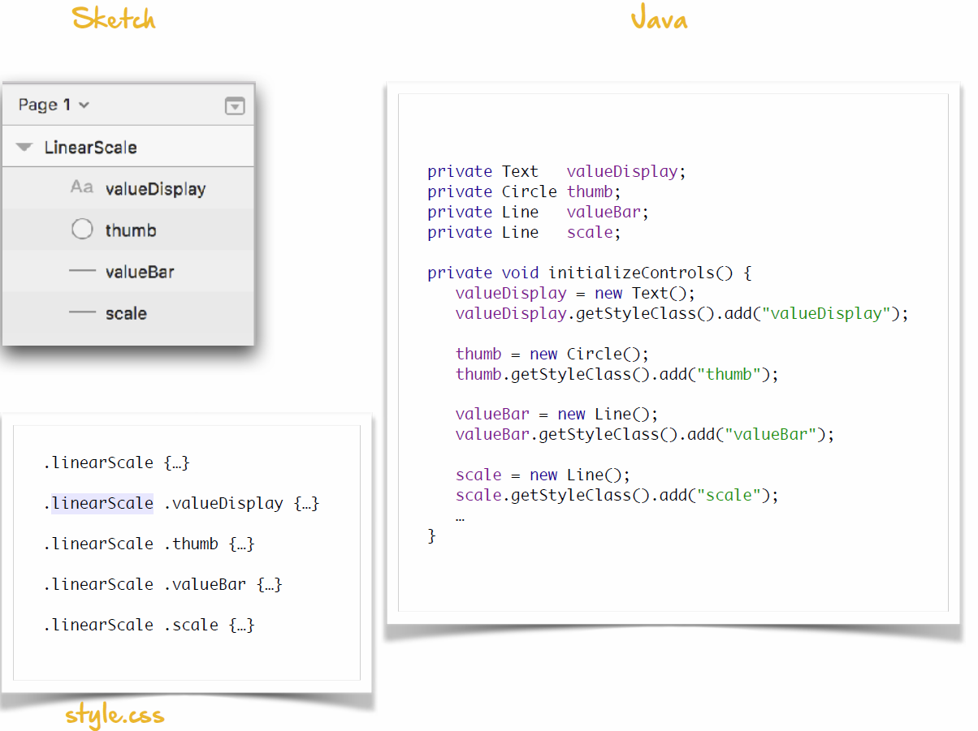

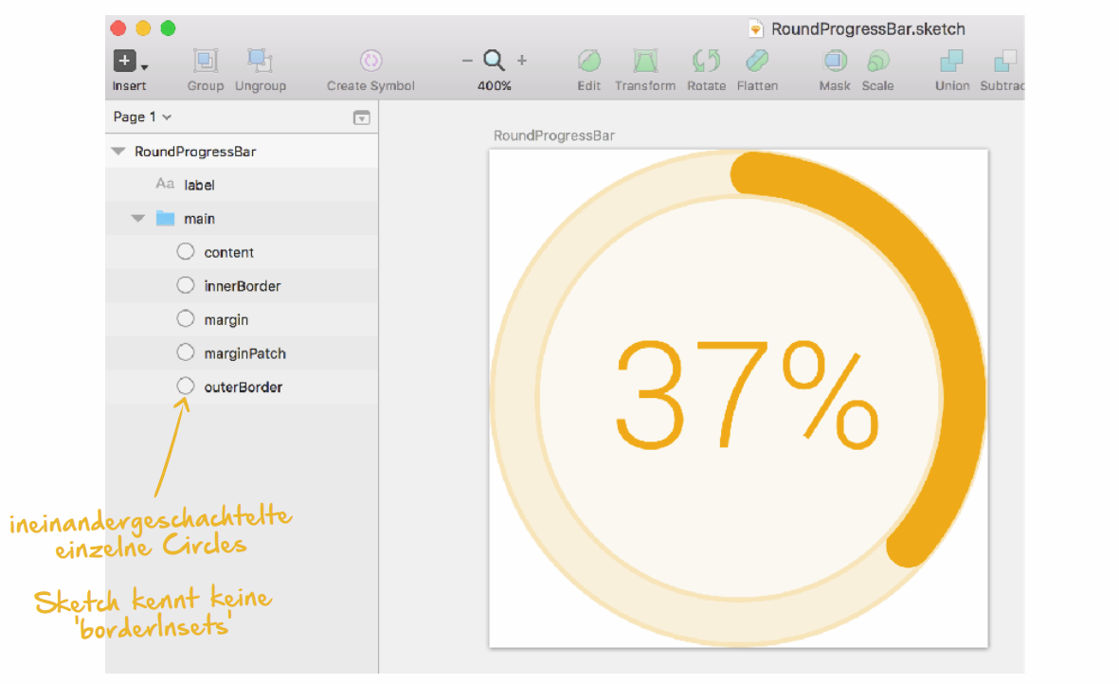

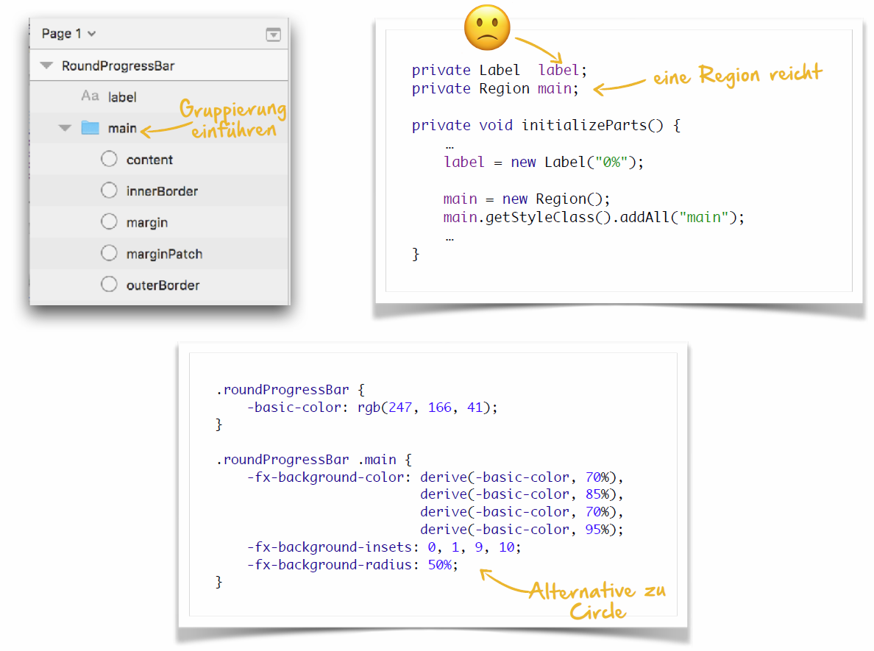

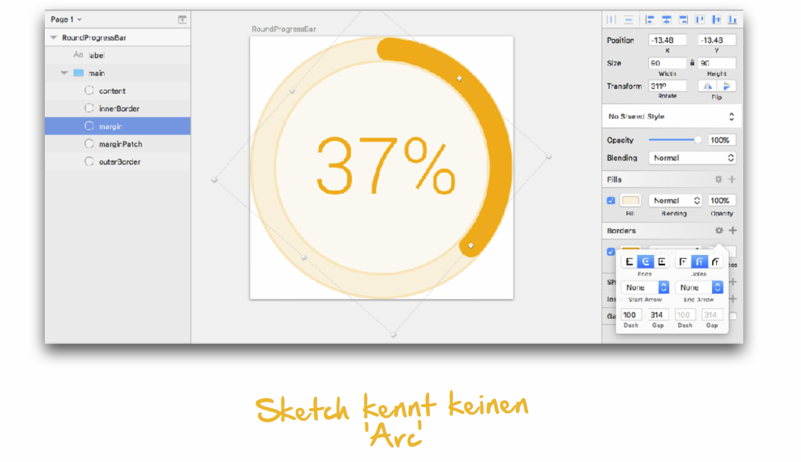

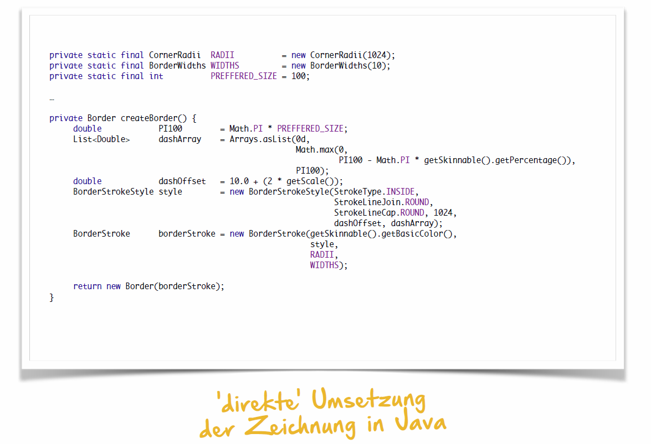

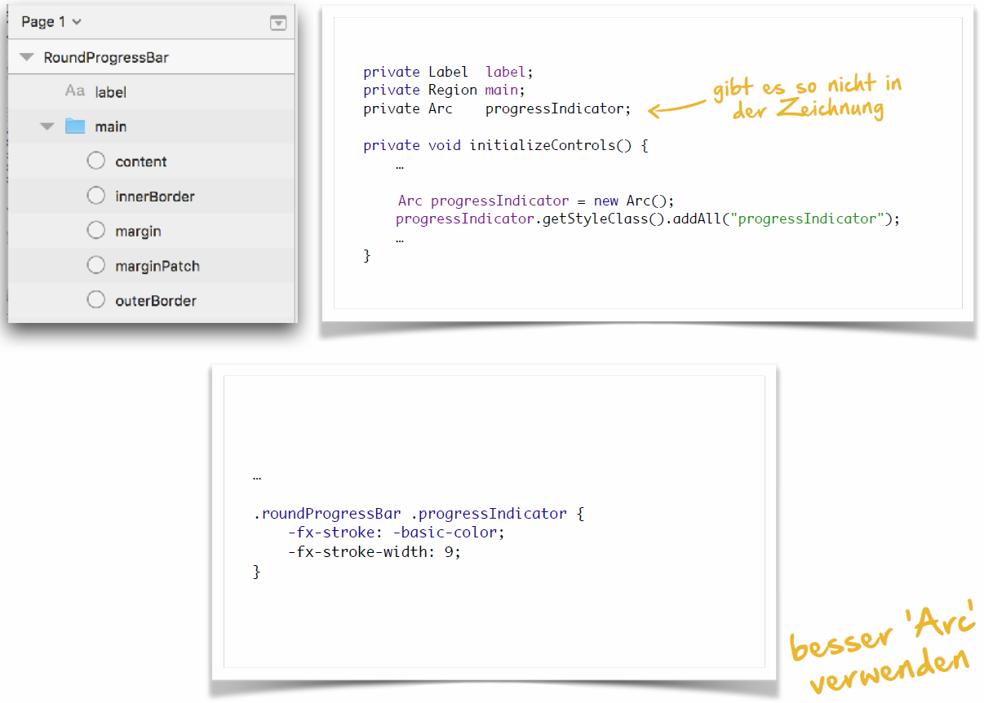

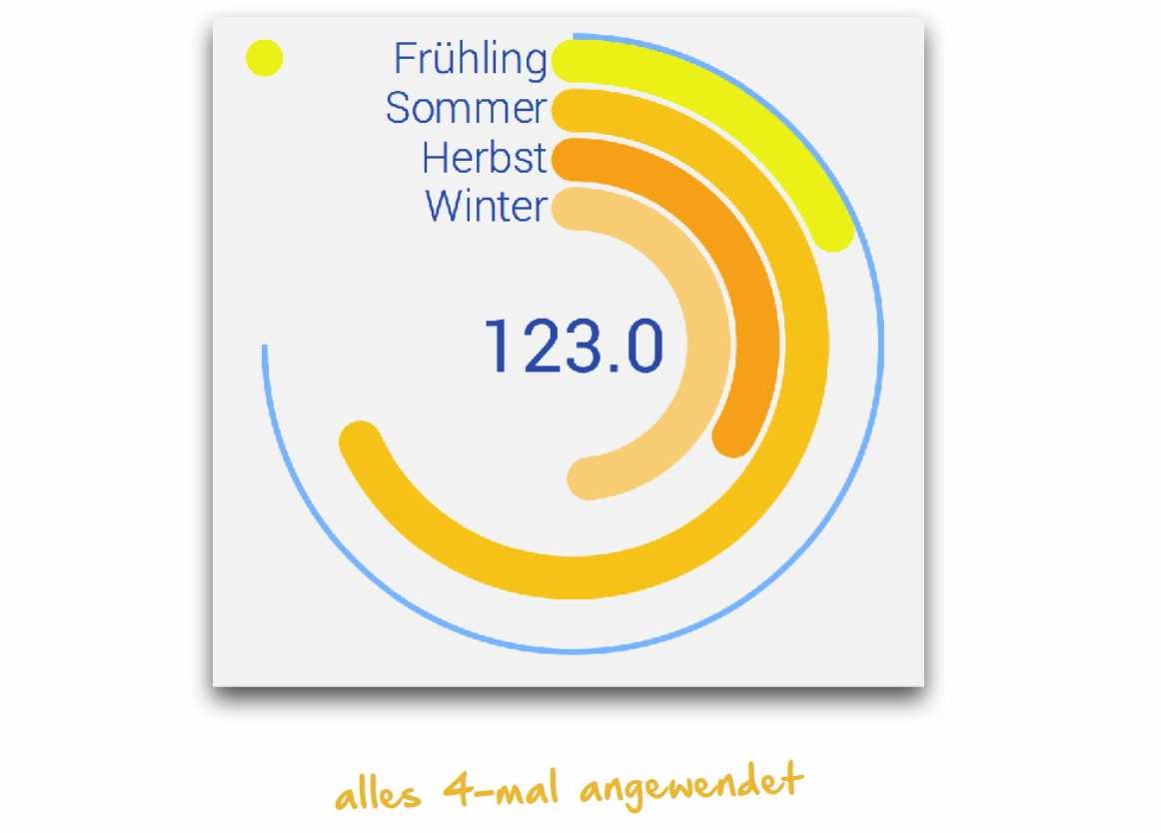

## Resizing

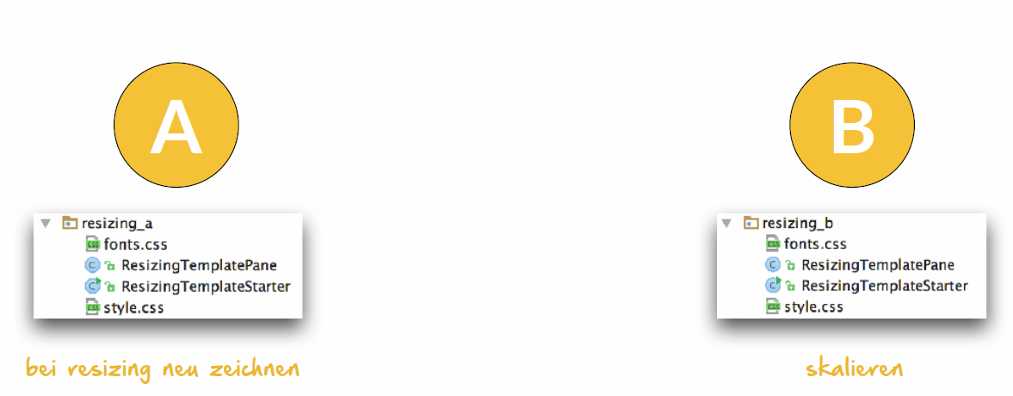

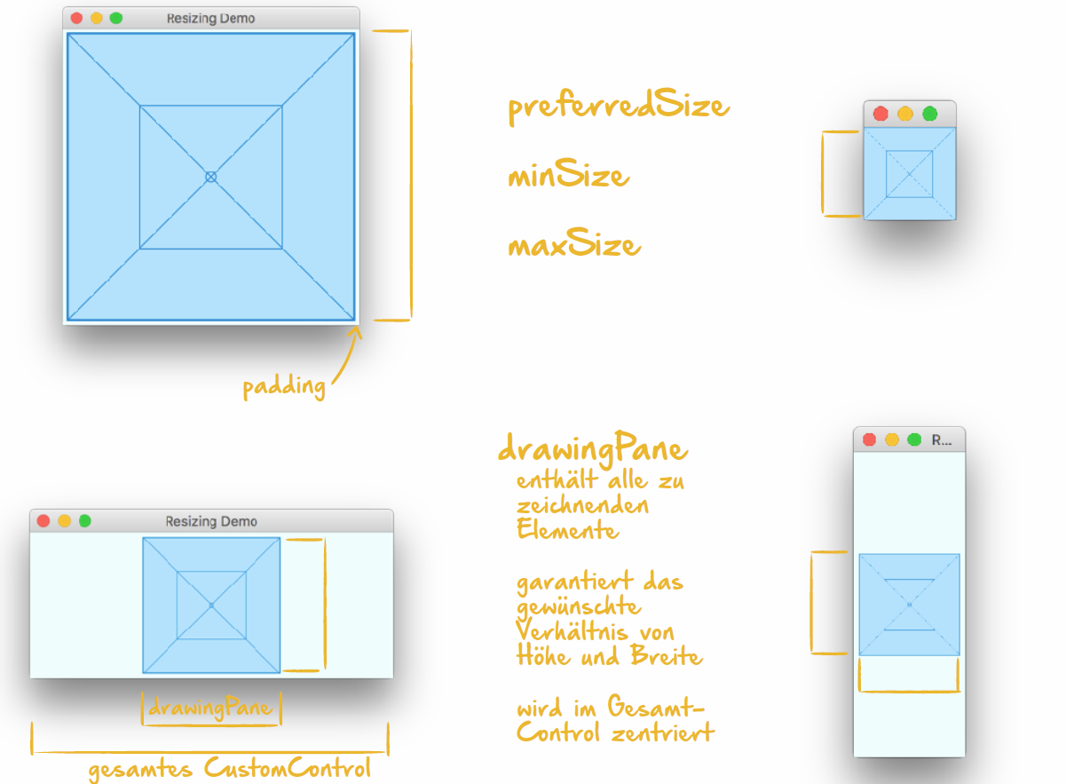

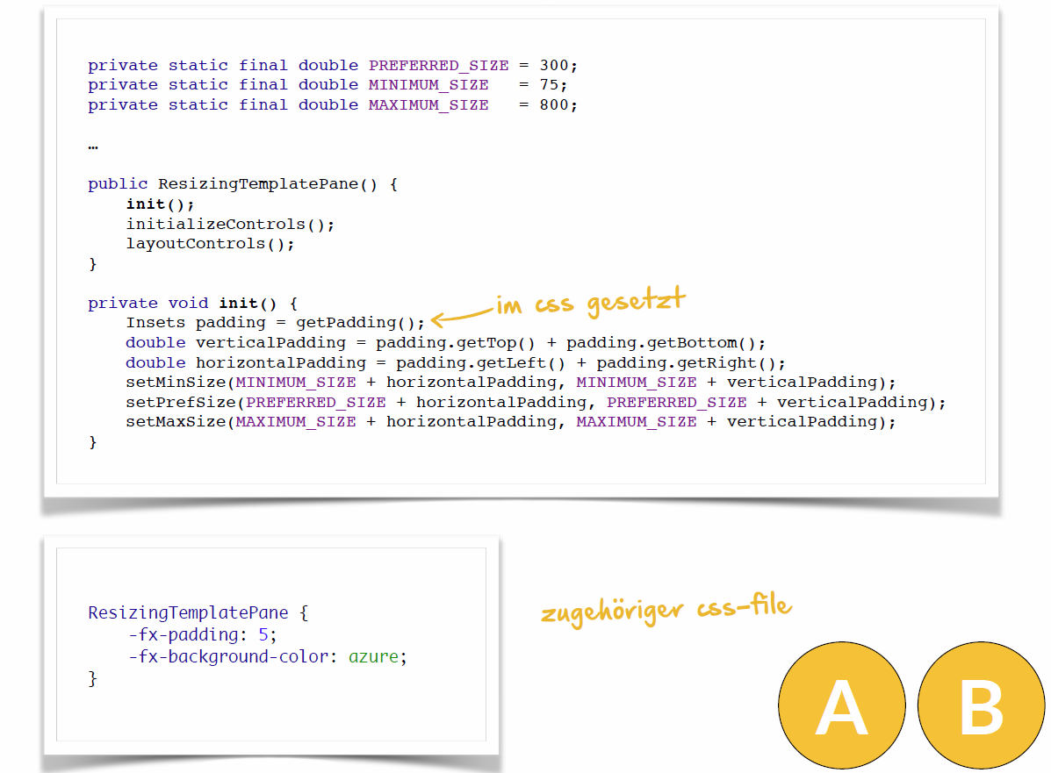

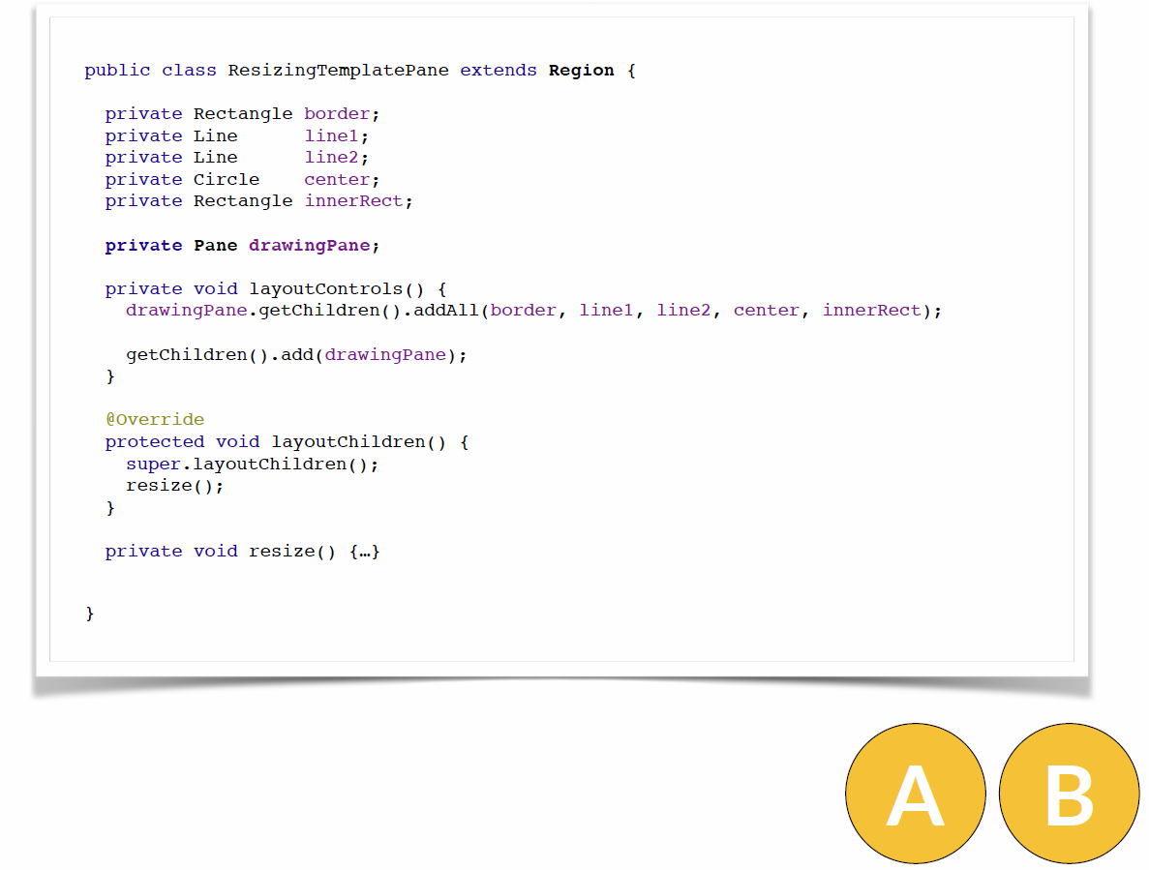

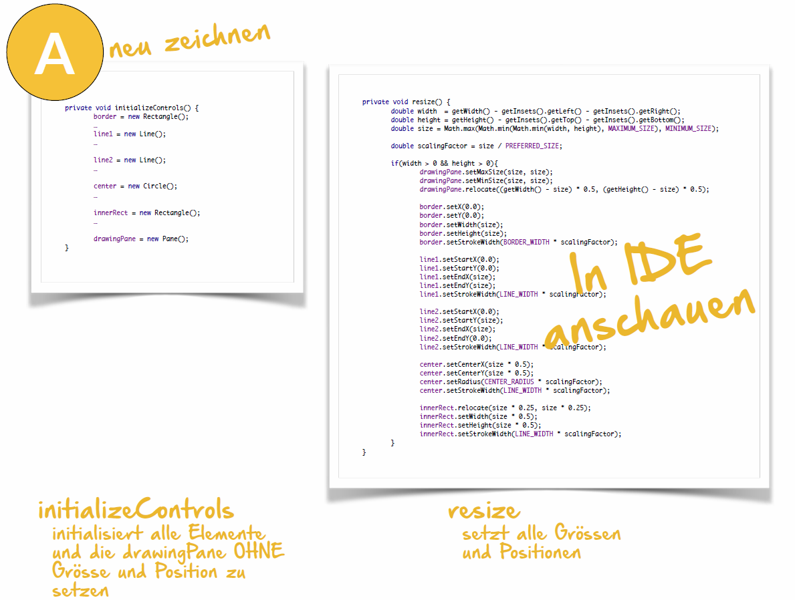

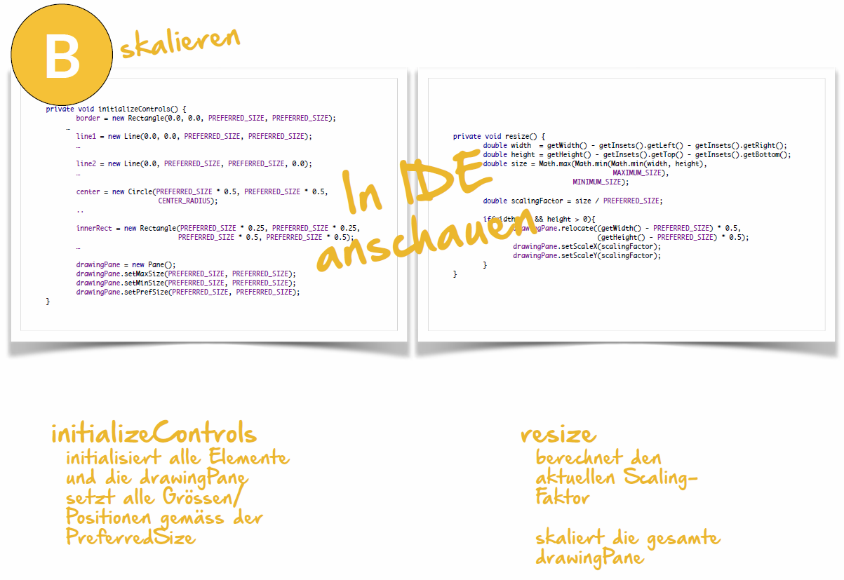

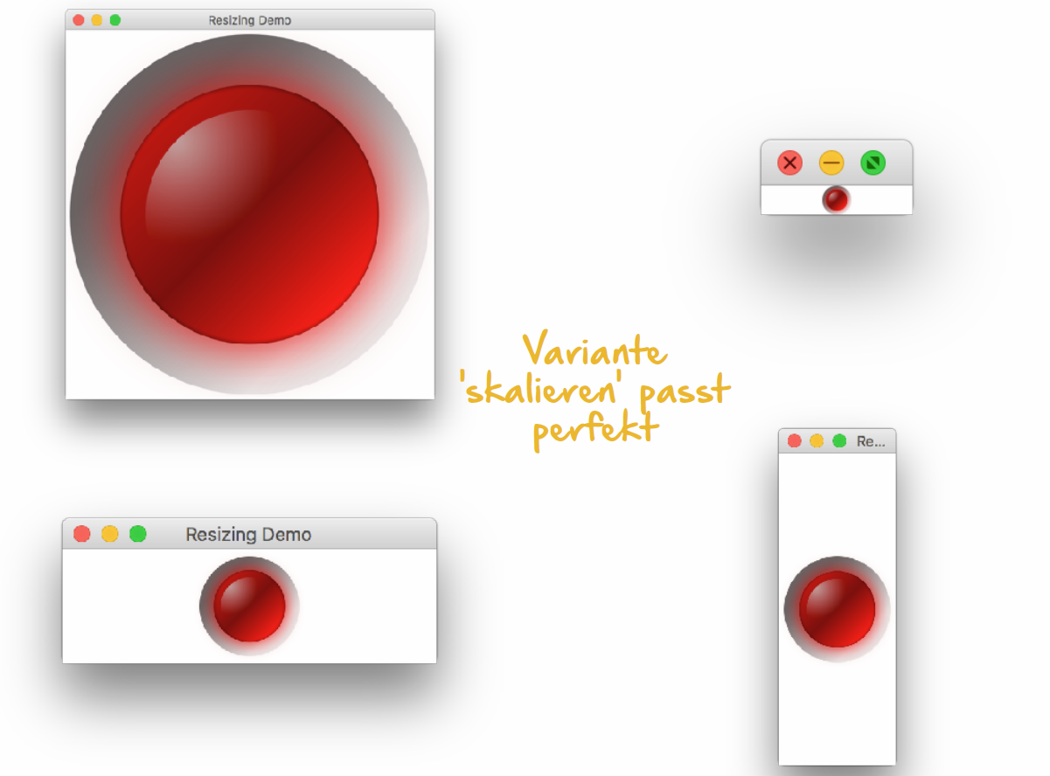

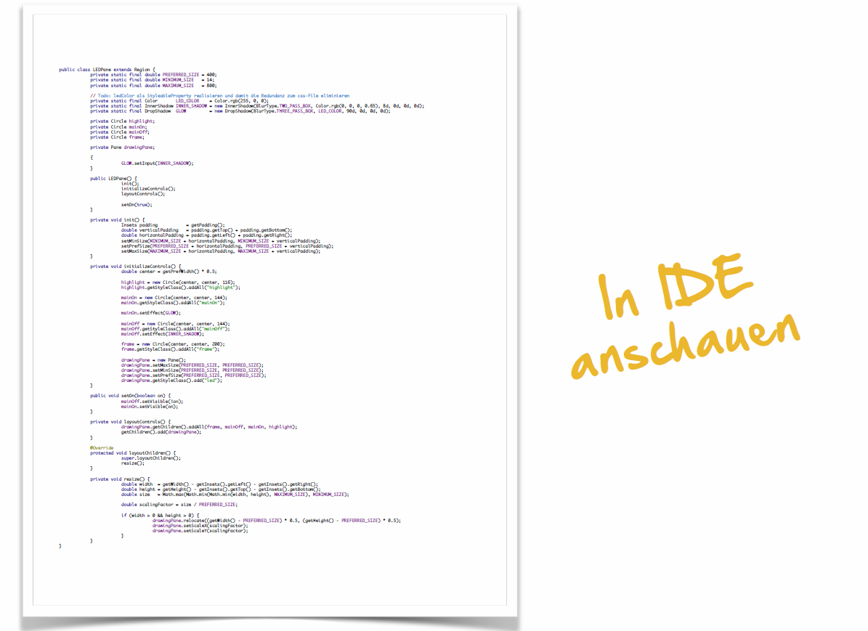

## Übungen

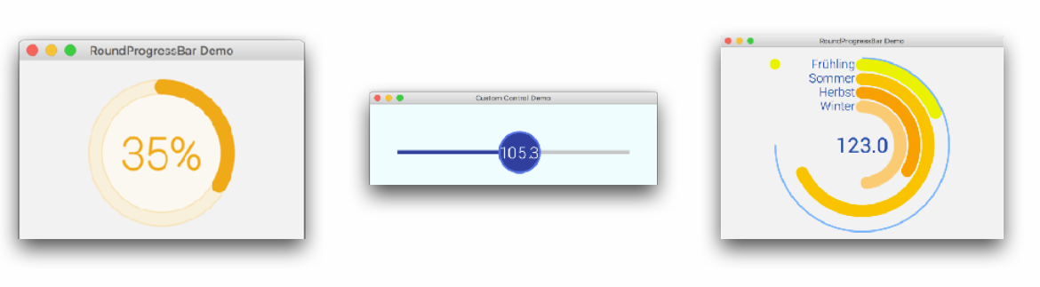

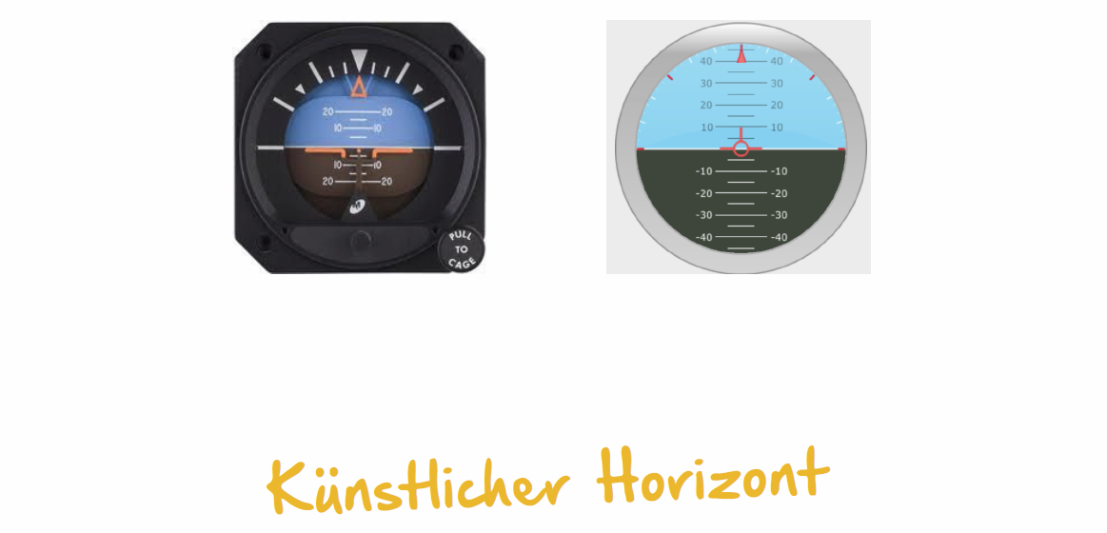

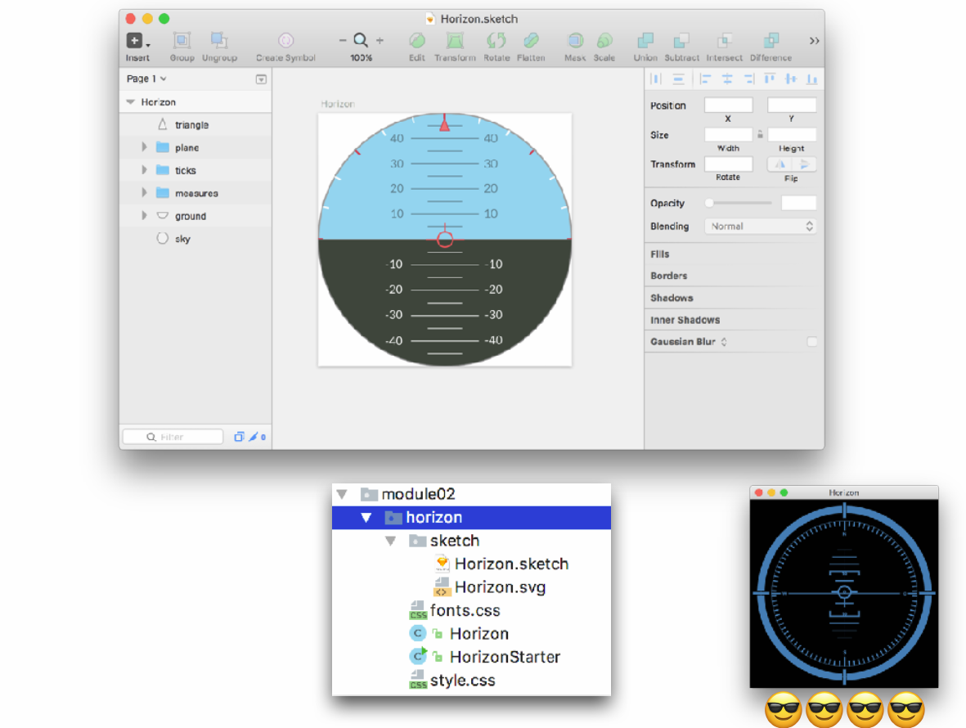

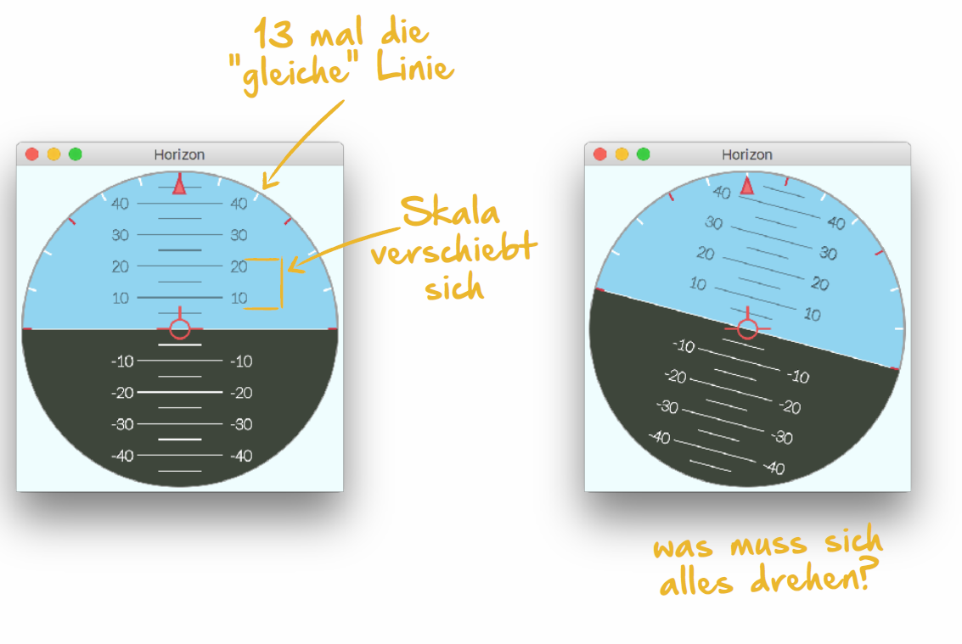

# Woche 4